City-ruten – En tur gennem det centrale Hårlev

Hårlev Købmandsforretning

Hovedgaden 4, menes bygget samme år, som Østsjællandske Jernbane Selskab blev indviet, nemlig i 1879.
I 1882 udstedte Bregentved Gods næringsbevis til Hermann A. Seideling Visby med tilladelse til at drive købmands- og brændevinshandel ved Hårlev Station. Aage Willemoes-Petersen købte den i 1924 for 72.000 kr. Han fik af politimesteren i Køge et livsvarigt næringsbevis som købmand med tilladelse til brændevinshandel. Han drev forretningen de sidste år i samarbejde med sin datter og svigersøn indtil sin død som 90-årig i 1984. I de første mange år med salg af bl.a. sukker, gryn m.m. samt kul, koks, gas og petroleum. Al handel foregik med personlig betjening af købmanden selv eller hans personale. Kunderne havde mulighed for at få varerne indført i en personlig kontrabog, hvor det skyldige beløb skulle betales kort efter kundens lønningsdag.
Siden har der været forskellige små forretninger i lokalerne. Ejendommen blev revet ned i 2006, og Fakta
opførtes.

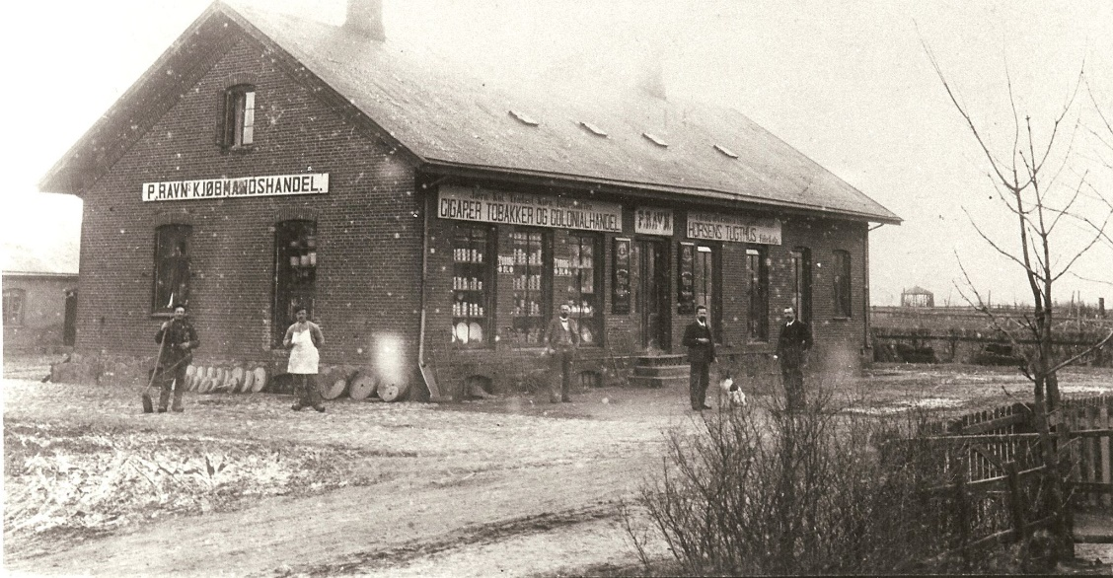

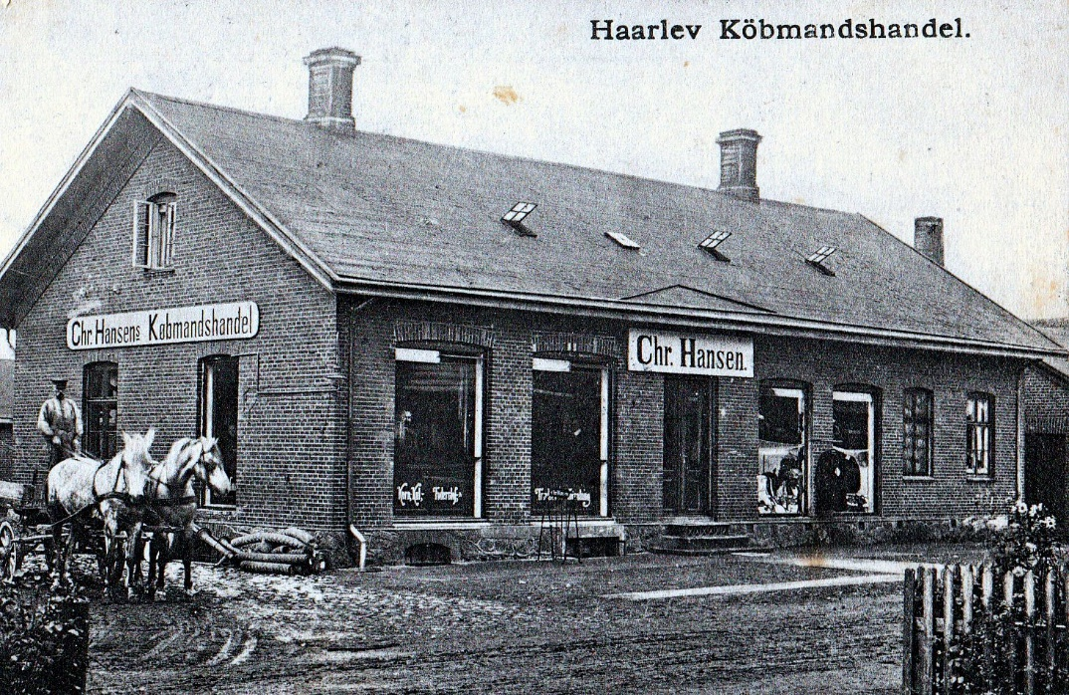

Sundheds og Frivilligcenter.
Den grå bygning ud mod vejen er fra slutningen af 1800-tallet og var oprindeligt en privatbolig. Siden begyndelsen af 1950-erne har bygningen fungeret som kommunekontor – først sognekommunen Haarlev-Himlingøje sidenhen for Vallø Kommune, der i 1962 blev skabt ved sammenlægning af fire små sognekommuner. I den anledning blev der behov for at udvide kommunekontoret. Der blev sat første sal på bygningen parallelt med Hovedgaden og der blev yderligere tilbygget en 2-etagers bygning nord for den eksisterende bygning mod Hovedgaden. Førstesalen i bygningen mod Hovedgaden tjente som privatbolig for kommunesekretæren (ja, sådan hed det dengang). I 1970 kom endnu en kommunesammenlægning (Vallø og Strøby), og Hovedgaden 46 blev valgt som hovedkvarter for administrationen i den nye Vallø Kommune. Undervejs har de organisatoriske ændringer krævet adskillige om- og tilbygninger på adressen.
Fra 2007 blev Vallø og Stevns sammenlagt til (Ny) Stevns Kommune, og bygningen blev det ene af to rådhuse frem til administrationen blev samlet på Rådhuset i Store Heddinge i slutningen af 2014.
Efter endnu en omfattende ombygning åbnede Sundheds- og Frivillighedscentret i 2015.
Bygningen fremstår i dag som et moderne center med genoptræningsfaciliteter, mødelokaler og forskellige
private aktører.

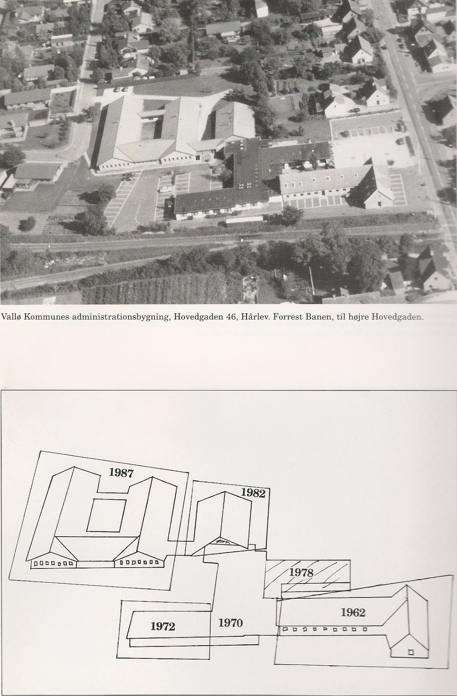

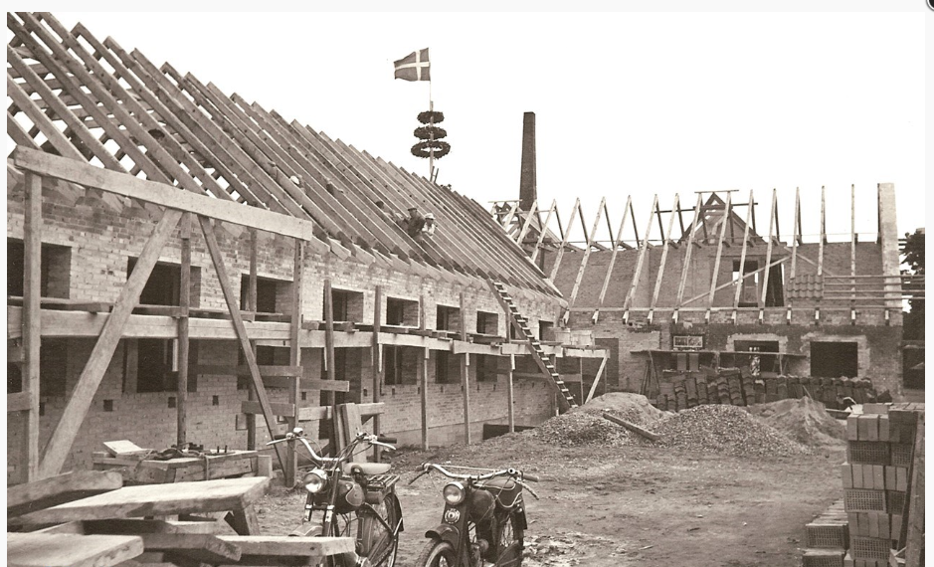

Udvidelsen af Vallø Kommunes administrationsbygning i Hårlev, optaget ved rejsegildet. Fotoet viser byggepladsen fra nordvest. I baggrunden mejeriets skorsten.

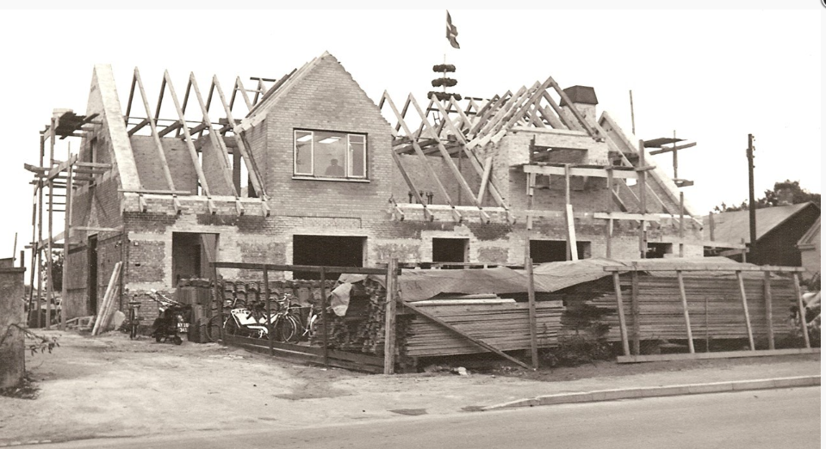

Hårlevhallen blev indviet i 1979 og fremstår i dag med HAL 1, HAL 2, HAL 3 og på 1. sal motionscenter og cafeteria med tilhørende møde/festfaciliteter.
Oprindelig var projektet forberedt til at der kunne kobles til en svømmehal på arealet lige syd for hallen. Svømmehallen blev dog aldrig til noget, da kommunen på et tidspunkt valgte at afhænde arealet til Mærsk Medical (”Plastikfabrikken”).
Betonbyggeri var helt nyt for beboerne i området – det var man bestemt ikke vant til at se på. Så undervejs gav byggeriet anledning til mange skeptiske bemærkninger. F.eks. da fundamentet var færdigstøbt og de store betonspær var rejst, lignede byggeriet en kæmpehval, der var strandet – det var i hvert fald, som lokalpressen beskrev det.
Det blev ikke bedre, da de store facadeelementer i grå beton kom på plads – nu lignede bygningen en stor hangar.
Men da hallen stod færdig, viste det sig, at selvom bygningen udefra ikke så så indbydende ud – så var den yderst funktionel indenfor – og til stor glæde for brugerne.

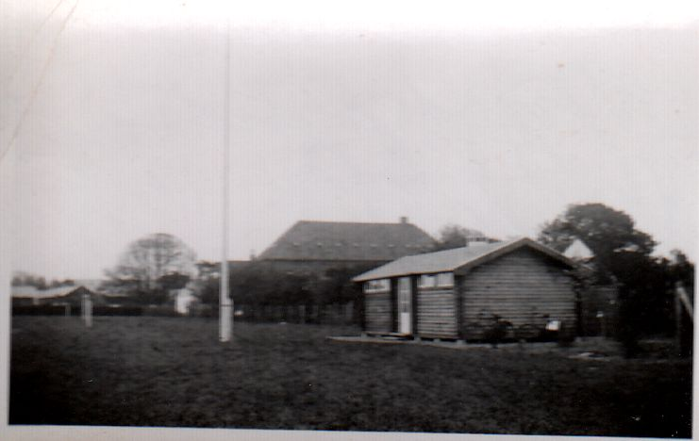

Sportsplads 1941-42

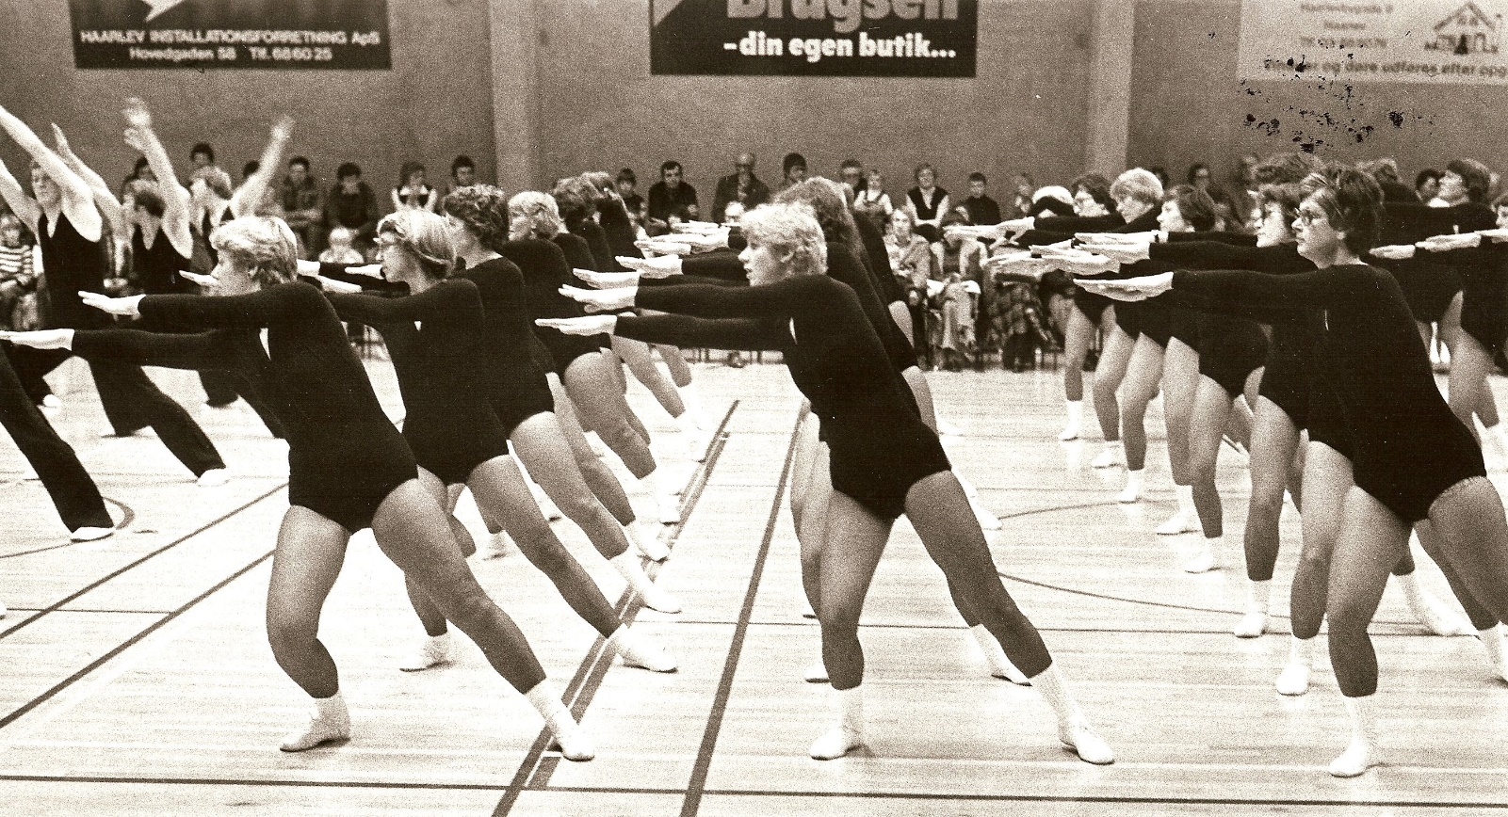

1980

Baunehøj kan være fra yngre stenalder, ældre bronzealder eller fra jernalder.

Navnet Baunehøj hentyder til, at man kan have tændt en bavn, altså et bål, på den. Bavne fungerede som en slags advarselssystem, hvor der på højtliggende punkter blev tændt bål som tegn på, at der var fare på færde. Advarselssystemet kan formentlig føres tilbage til vikingetiden. Men om Baunehøj i Hårlev har været anvendt i et sådant system, er der ikke nogen beviser for. Nogle stednavne er langt yngre, end de steder de beskriver, og advarselssystemet har været brugt helt op i nyere tid.

Gravhøjen er fredet, men i 2004 blev der foretaget en arkæologisk undersøgelse vest for Baunehøj i forbindelse med byggemodning. Her blev der fundet spor efter bebyggelse fra både stenalder, bronzealder og ældre jernalder. Desuden blev der fundet en overpløjet gravhøj. Der har altså ligget flere gravhøje sammen med Baunehøj, men kun Baunehøj er bevaret som et flot eksempel på en gravlæggelse i forhistorisk tid.

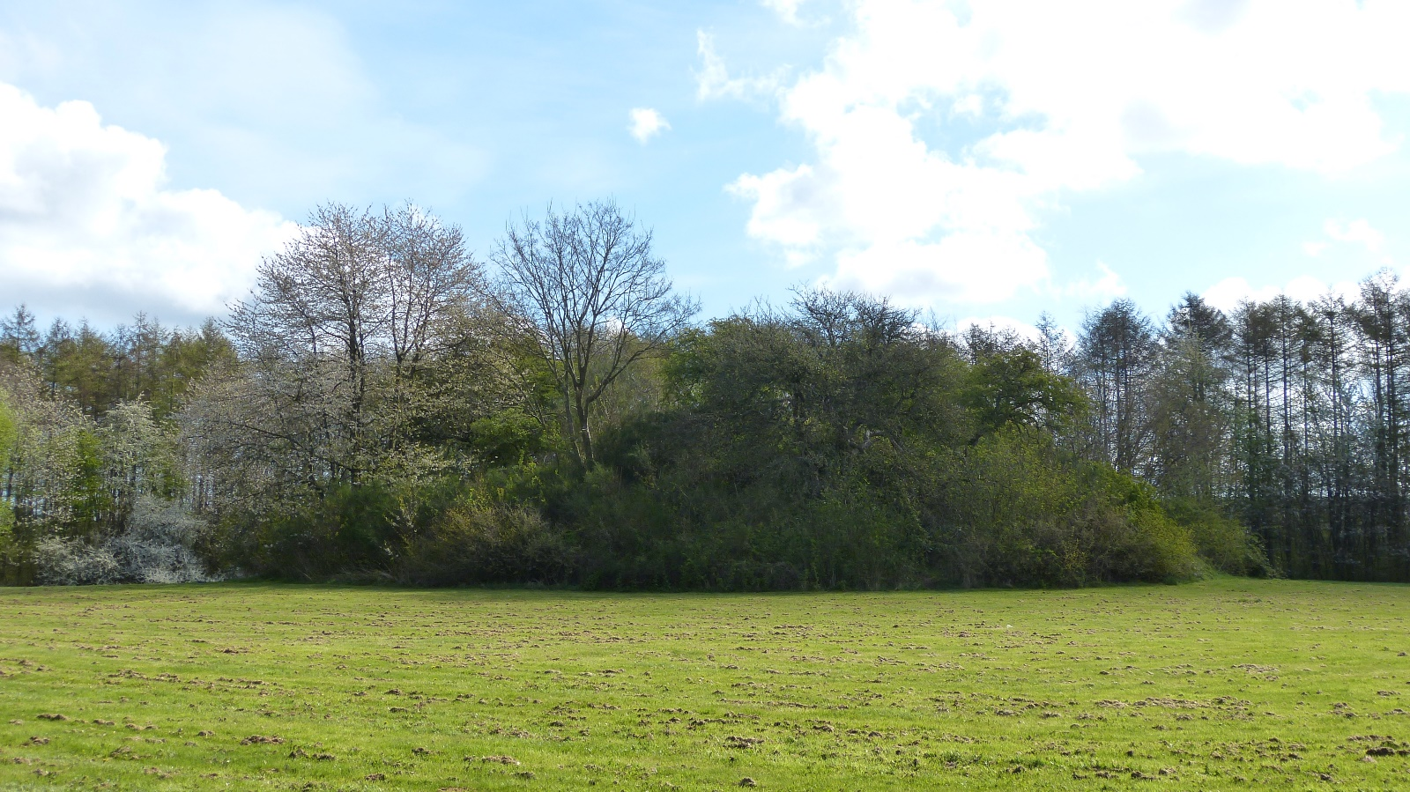

By-ruten – en tur gennem hele byen

Spejderhytten
Spejderbevægelsen bygger på ”klar-dig-selv” princippet og patruljesystemet, hvor børn leder børn. Spejderne lærer alene eller i flok at klare udfordringer, der naturligvis er tilpasset de enkelte spejderes alder og evner. Der prøves kræfter i naturen og blandt andre mennesker, og børnene lærer at tage ansvar gennem oplevelser, aktivt brug af naturen og det globale fællesskab.
Du står nu foran hjemstedet for Vallø Gruppe – KFUM-spejderne i Hårlev.
Spejderhytten i Hårlev ejes af spejderne i Vallø Gruppe. Hytten blev opført af frivillige hænder og stod færdig til indvielse i 1966. Anlægsbudgettet lød på kr. 19.000,-. Grunden hvorpå den ligger er stillet til rådighed af kommunen mod betaling. Spejderhytten er den ældste bygning i denne del af byen. I 1966 var de eneste adgangsveje via Hyldegårdsvej (SØ) eller via Pilevænget (V). Vestergade, Vinkelvænget og tilhørende stisystemer langs bækken var endnu ikke anlagt. Oprindeligt var hytten ejet og blev benyttet af såvel KFUM- og K- spejderne. K-spejderne er senere trådt ud af ejerskabet.
Igennem tiden har hytten været flittigt benyttet af såvel Bævere, Grønsmutter, Ulveunger, Junior, Senior, Rover og Gl. spejdere. Således har stedet en ikke ubetydelig historisk betydning for Hårlev og de personer som gennem deres opvækst har fået fantastiske oplevelser igennem spejderlivet.

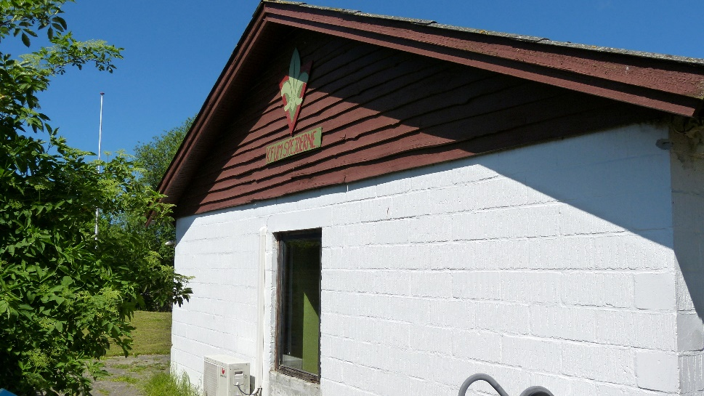

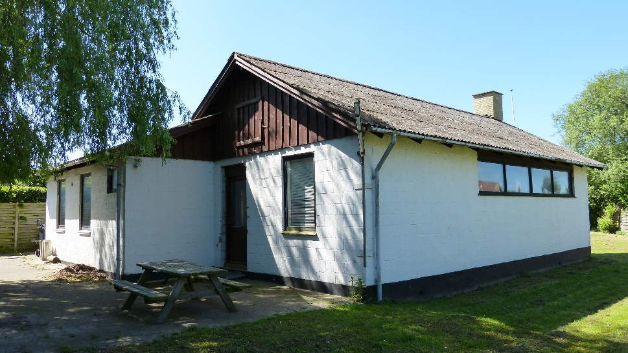

Hårlev Bryggeri blev oprindelig drevet på et husmandssted i Lille Linde af Christian Emil Pedersen. Midt i 1880’erne solgte han det til Rasmus Pedersen, som efter god fremgang besluttede at bygge et nyt bryggeri på Hårlev Bygade 1.
I 1912 solgte han det til Axel Nielsen. Det bestod nu også af et tapperi, et mosteri og en maltkælder. I 1949 blev Axel Nielsens søn Wolmer kompagnon med sin far under firmanavnet ’I/S Axel Nielsen og søn’.
Efterhånden blev der mindre interesse for det lokale øl, og ølbrygningen stoppede midt i 50’erne, men Hårlev Bryggeri drev stadig et depot for Carlsberg. Efter brygger Wolmer Nielsens død i 1977 afvikledes bryggeriet gradvist. Vallø Kommune købte ejendommen med henblik på nedrivning af de karakteristiske bygninger, som fredningsstyrelsen anså for bevaringsværdige. Det gav anledning til megen politisk debat, men produktionsbygningerne blev revet ned, og i dag står kun hovedbygningen, som også var privatbolig, tilbage.

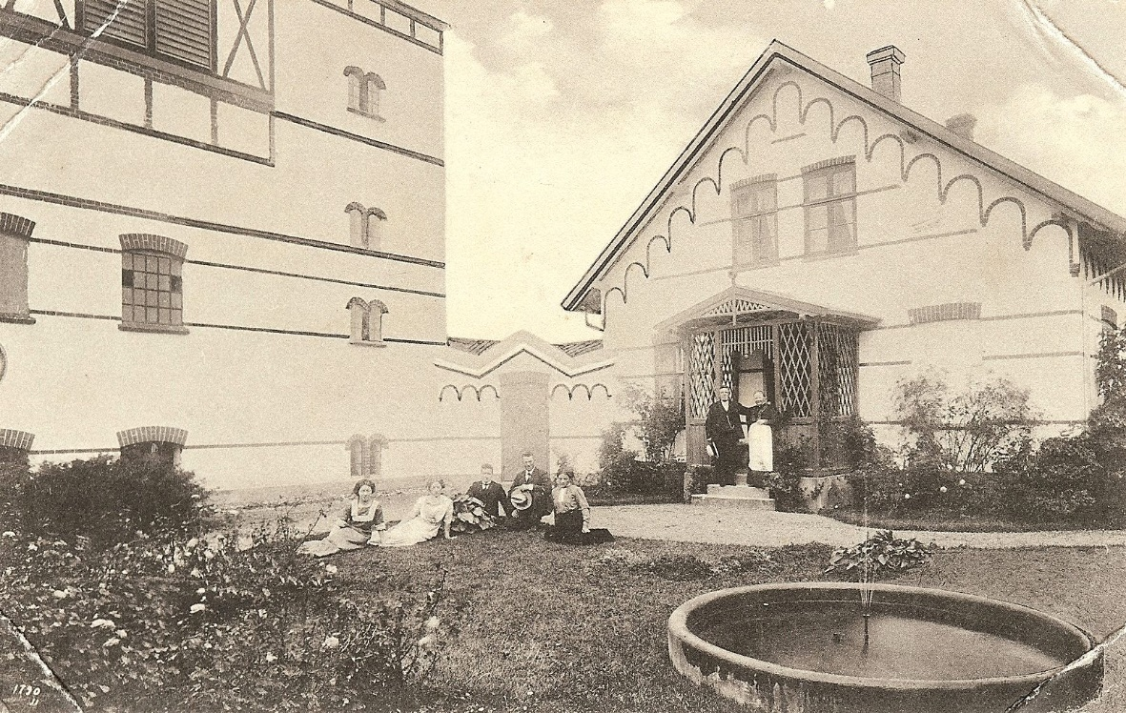

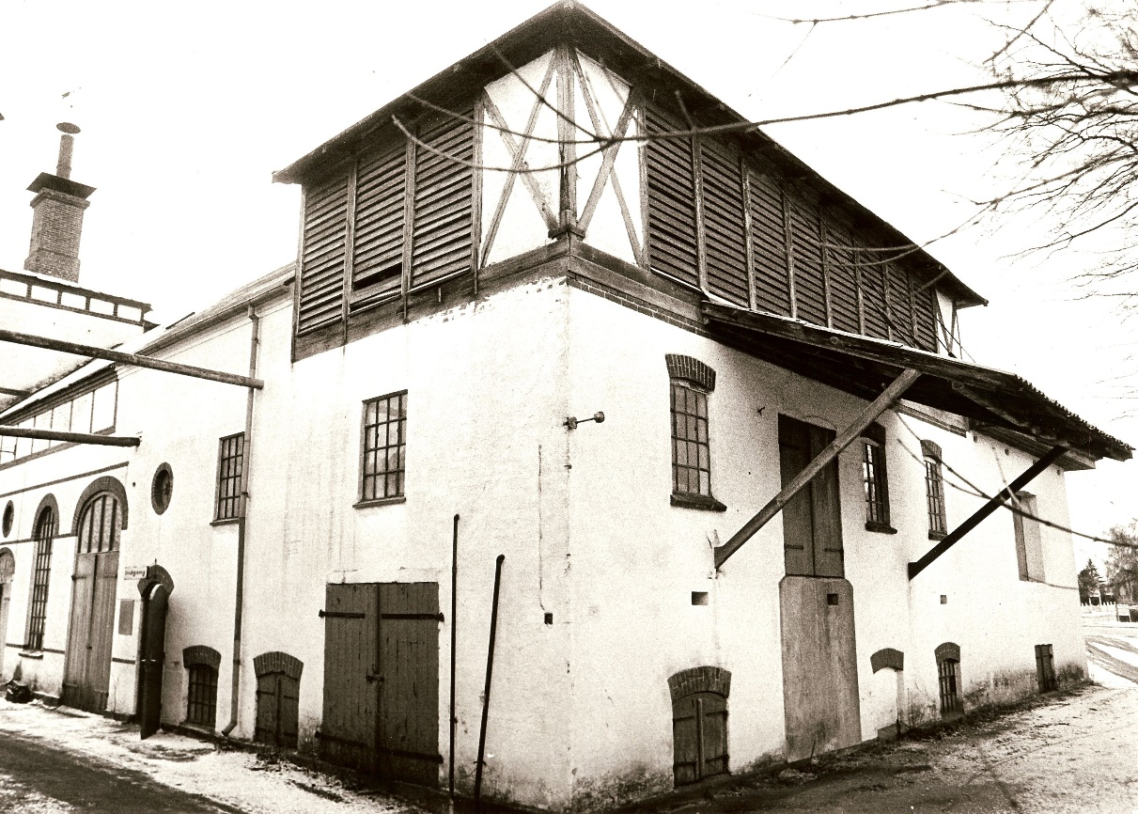

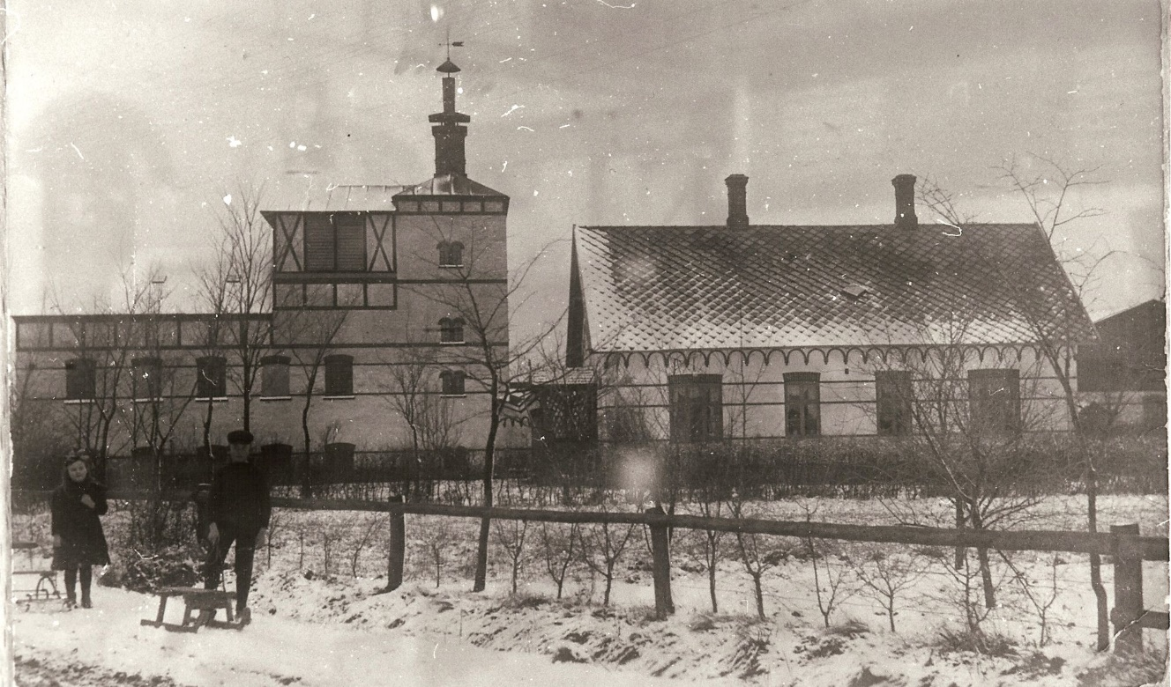

Hårlev Kirke er bygget i perioden 1175-1275 af kridtsten og senere udvidet med tilbygninger.
Kirken er formentlig bygget af slægten Skjalm-Hvide, hvis mest kendte person er bisp Absalon.
Den gik i 1913 over til selveje af Vallø Stift.

Ved kirkens bageste indgangsdør er der en særskilt indskrift i kirkemuren:

Bemeldte jomfru Leganger var forlovet med kromand Neergaard i Haarlev, som lod hende sætte sit huus i stand, medens han rejste bort for at hente nogle fremmede, mod hvilke han vilde vise opmærksomhed. Ved hjemkomsten bragte han en kone med og synet af hende skilte jomfru Leganger ved forstandens brug og snart efter ved livet. Faderen plantede 4 kastanietræer over hendes grav, hvoraf de 3 staar endnu i væxt.

Jomfru Anna Leganger var datter af sognets præst og blev forlovet med adelsmanden Sivart Pedersen Neergaard født på Lellingegaard. Han mødte på rejsen købmandsdatteren Petrea Staal fra Vordingborg og giftede sig med hende, hvilket gjorde Anna dybt deprimeret.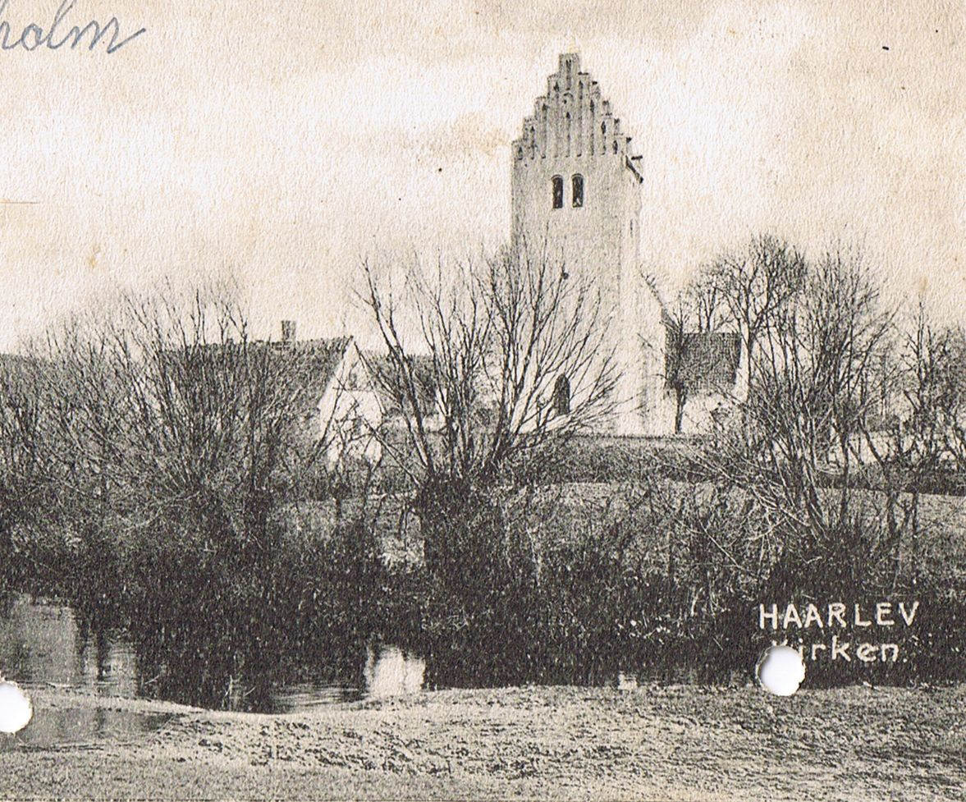

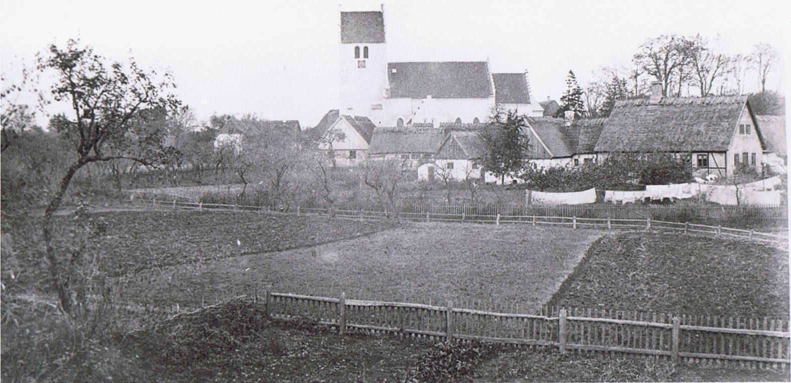

Hothers Høj.

Bag kirken ligger stormandshøjen Hotherhøjen formentlig anlagt i bronzealderen. Om det drejer sig om en gravhøj, vides ikke, da den aldrig er blevet udgravet. Der er mange gisninger om dens indhold. Et sagn fortæller, at en kæmpe ligger begravet her sammen med sin hest, der havde guldbeslået seletøj og guldsko. Andre nævner en kong Hother, der boede på Tryggevælde, og om hvem det fortælles, at han begravede sine skatte i jorden, da det blev spået, at byen ville brænde. Han skulle have skjult en kiste med 3 skæppe sølvpenge, men ingen har endnu fundet den. Så højen kan indeholde penge eller være grav for en konge.

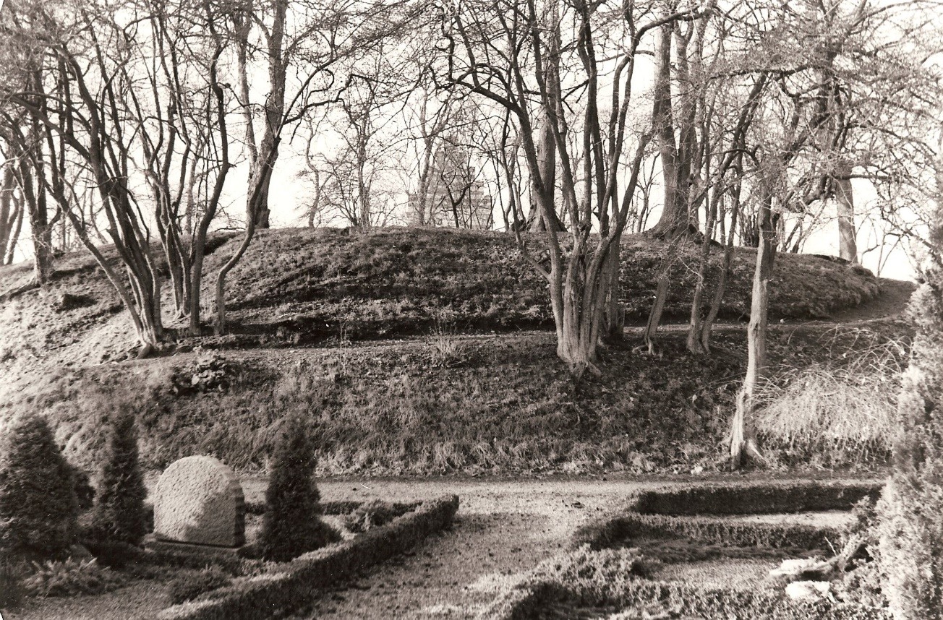

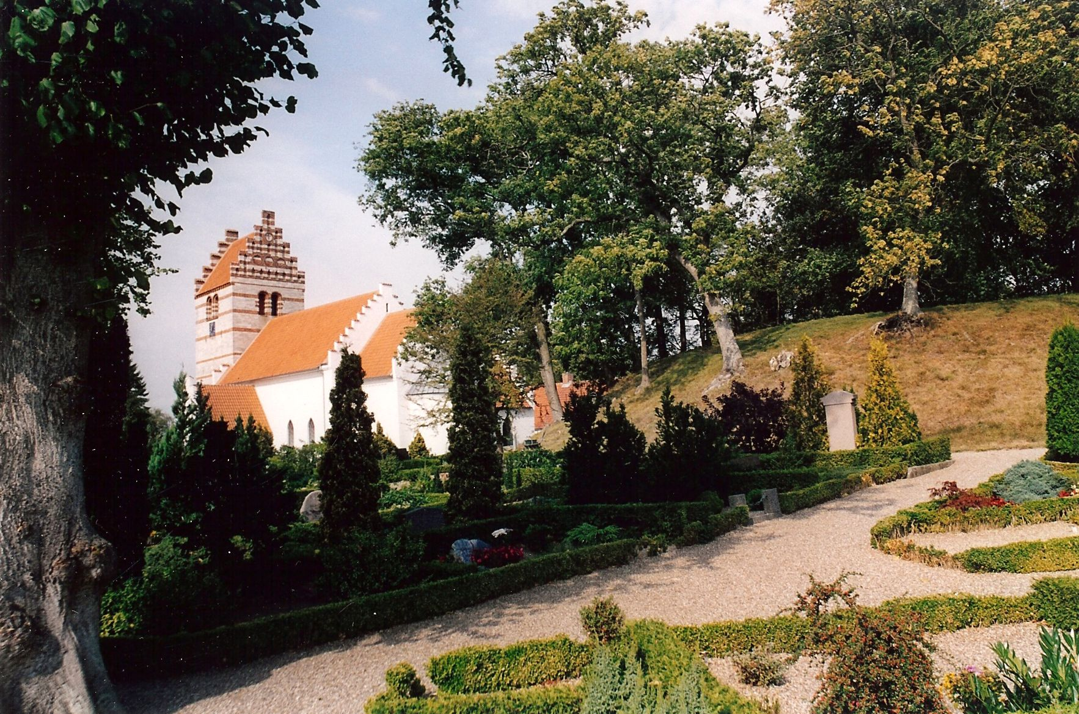

Hårlev Bæk
udspringer lidt syd for Endeslev, men er rørlagt frem til Uglemosen. Herfra fortsætter den gennem Hårlev for at løbe ud i Tryggevælde Å. Undervejs forsyner den Hårlevs gadekær med vand. Der er kommunale planer om at frilægge bækken på et 734 meter langt forløb fra Køgevej til Tryggevælde Å for bl.a. at give ørreder mulighed for at gyde i den.
Hårlev Bæk er i alt 6.442 meter lang, hvoraf ca. 4.310 meter er rørlagt.

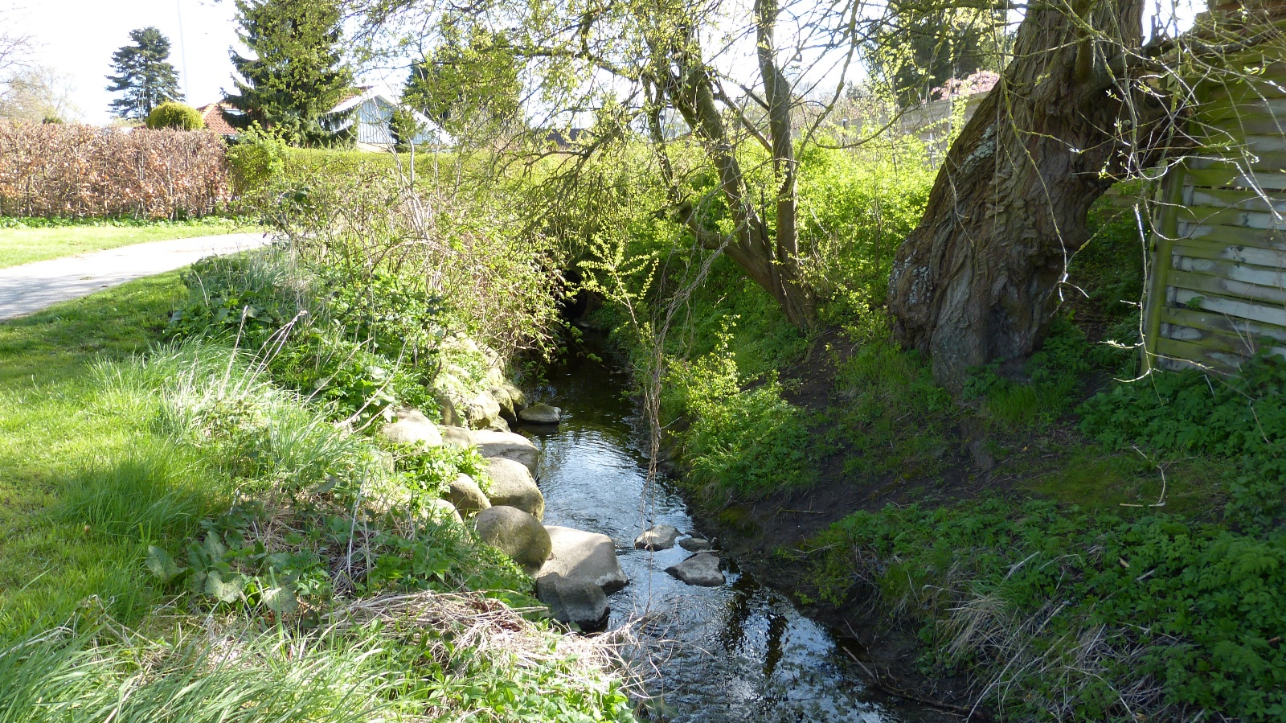

Å-ruten rød – En tur i naturen.

Østbanen
Jernbanen blev anlagt som en fortsættelse af de hestetrukne tipvogne fra Faxe Kalkbrud til havnen i Faxe Ladeplads og som et ønske om tilslutning til den i 1870’erne anlagte bane fra Roskilde til Køge - Næstved - Vordingborg.
I 1874 besluttede Rigsdagen at anlægge jernbanen fra Køge til Faxe Ladeplads med sidespor fra Hårlev til Rødvig.
Stationerne blev bygget efter fuldstændig ens tegninger, dog i forskellig størrelse med Hårlev, St. Heddinge og Faxe som de største, samt remise og reparationshal i Hårlev.
Overkørslerne var manuelt bombetjente af banepersonalets hustruer, som boede i banehusene ved overkørslerne.
De første tog var damplokomotiver, der afløstes af skinnebusser og senere diesellokomotiver over Y-tog til de nuværende moderne togstammer.
Østbanen blev officielt indviet den 1. juli 1879 med deltagelse af kongefamilien (Christian IX og kronprins Frederik XIII), den russiske enkekejserinde Dagmar samt ministre, borgmestre og andre særligt indbudte.

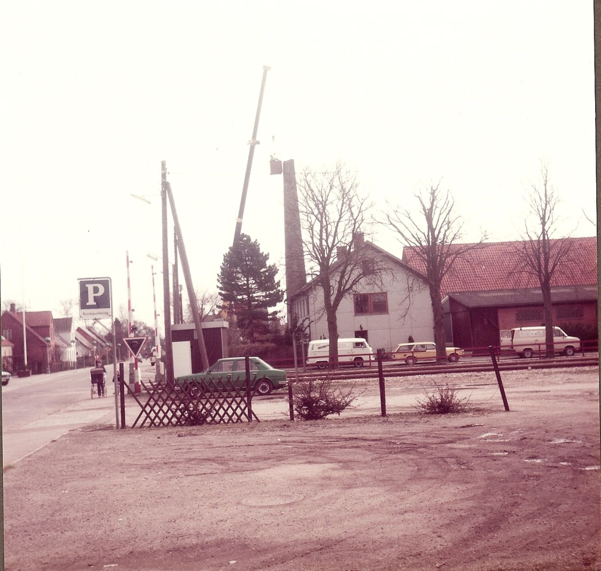
ca. 1930

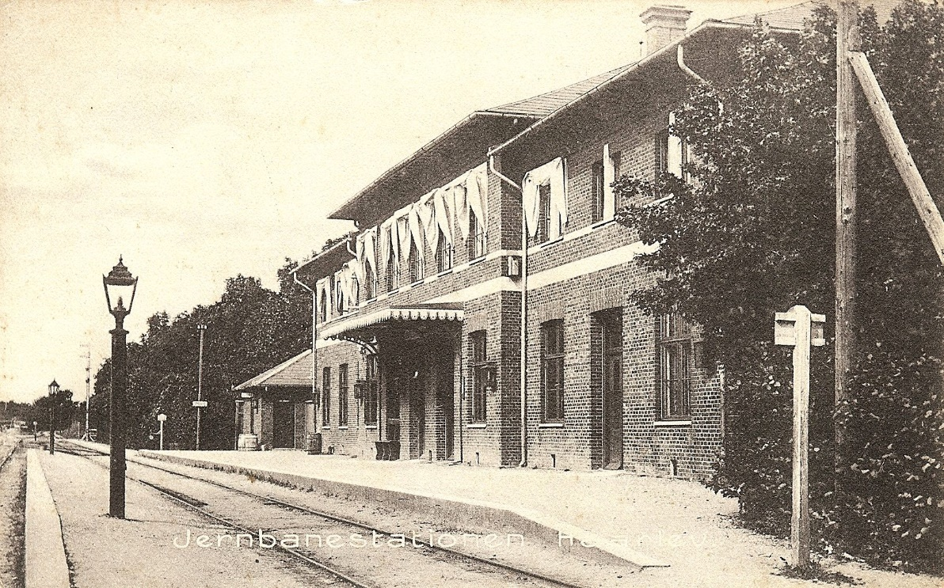

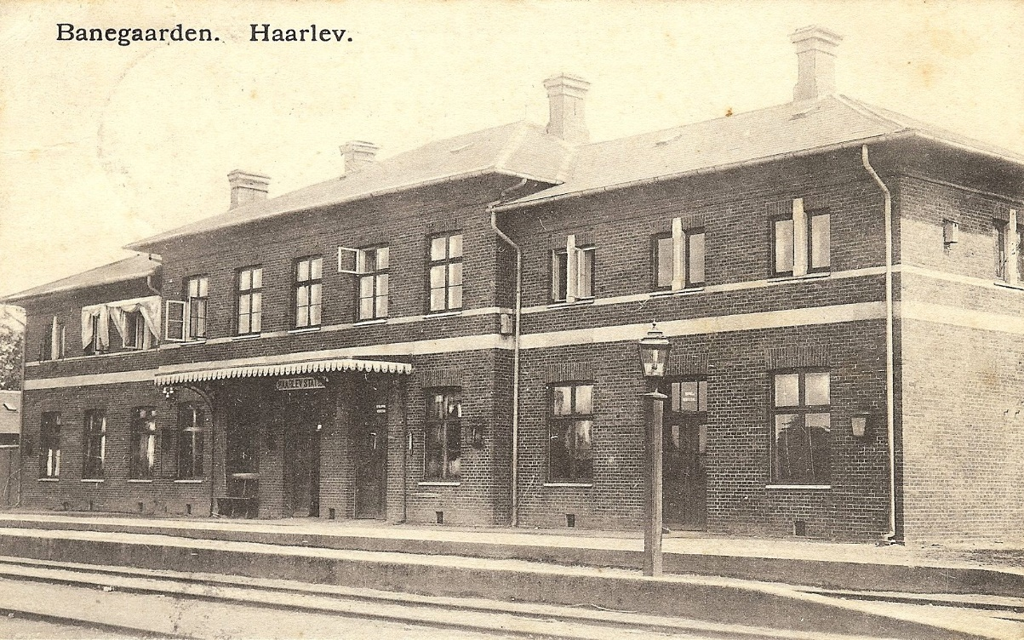

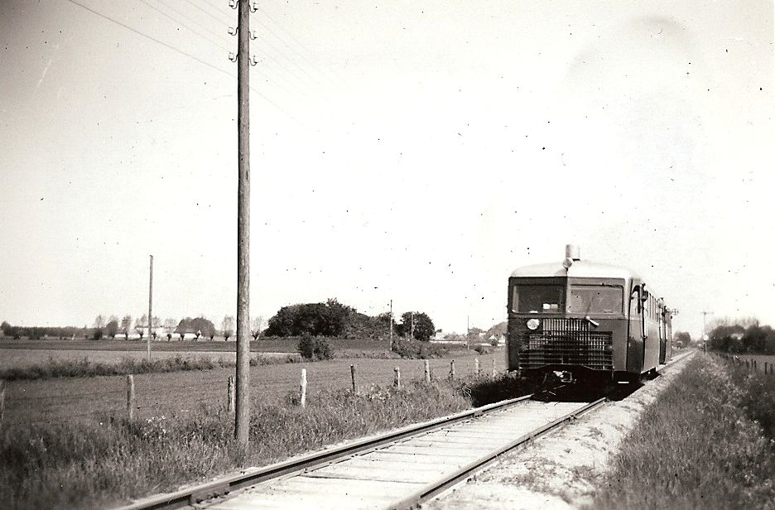
skinnebus 1960

Hårlev Mejeri på Stationsvej 1, startede sin produktion af smør og ost i slutningen af 1884. Allerede i 1870’erne havde man uden held forsøgt at oprette et mejeri på Vindsebækgård, Køgevej i Valløby.
Hårlev Mejeri fik hurtigt en større tilslutning af leverandører, så allerede i 1908 måtte man udvide. Der blev nu bygget en sidelænge vinkelret på den daværende bygning ud mod Stationsvej. Denne blev benyttet til indlevering samt centrifuge- og maskinrum og et smørkammer. I den gamle bygning blev på 1. salen indrettet tjenestebolig til mejeribestyreren. I 1916 blev der indlagt elektricitet, hvilket betød, at man nu ikke længere skulle hente is fra gadekæret til opbevaring i ’ishuset’, så der var kølemateriale til hele sommeren.
Hårlev Mejeri blev overtaget af Øernes Konsummælk Selskab i 1981 og 2 år efter solgt til SID, som indrettede kontor og ungdomslejligheder i bygningerne.

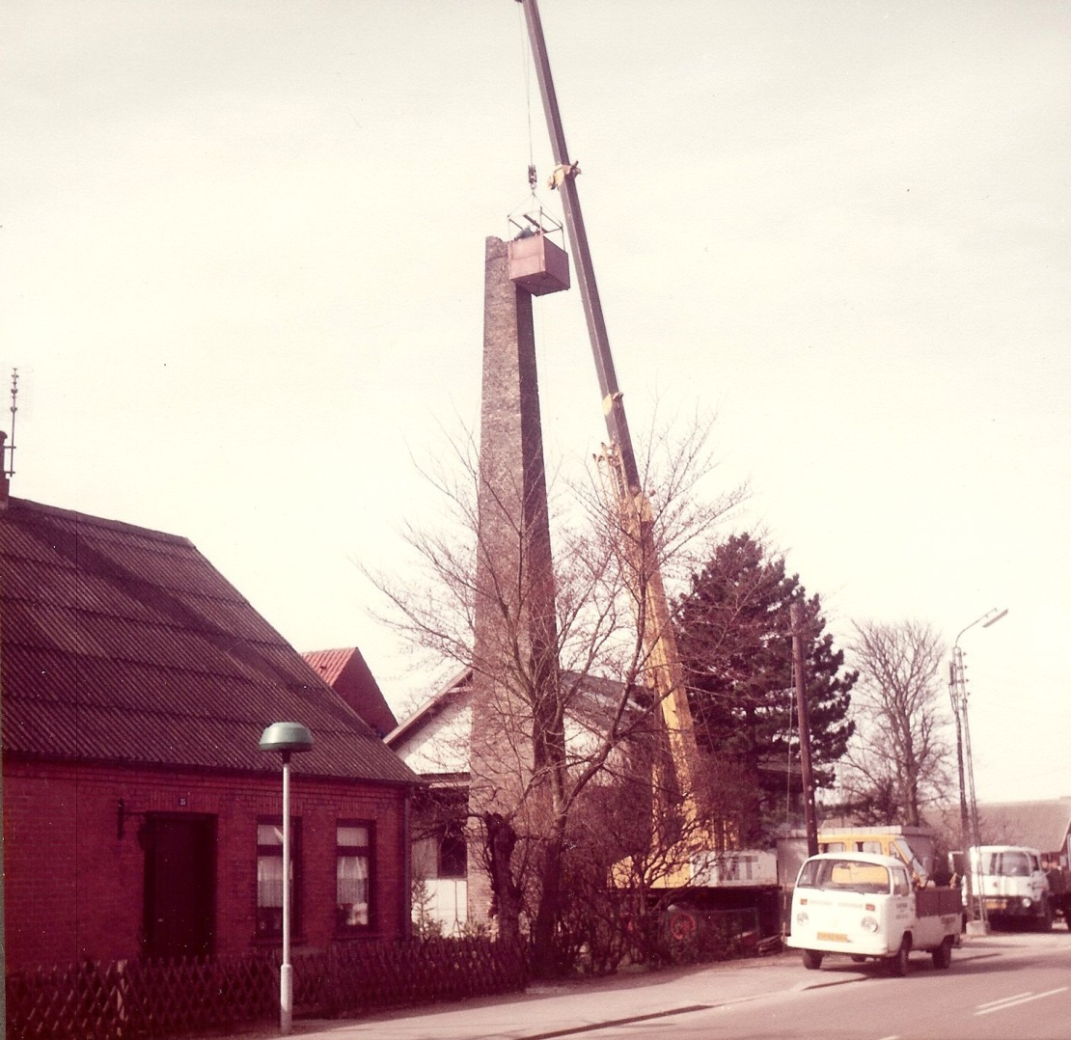

1984
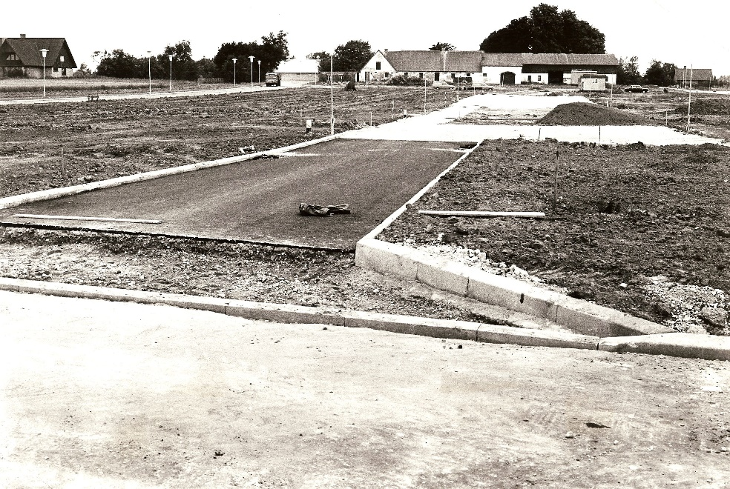

”Plastikfabrikken”
blev grundlagt i 1967 som Svend Andersen, Plastik Industri A/S, og producerede primær sterile urinposer til opsamling af urin gennem et kateter.

A.P. Møller-Mærsk-virksomheden Pharma-Plast, der bl.a. producerede medicinske engangsartikler – først og fremmest engangssprøjterne, opkøbte i 1981 Svend Andersen Plastic Industri A/S, der efterhånden var blevet Europas førende producent af urinposer.

Koncernen og Hårlev-virksomheden ekspanderede, sidstnævnte kørte på fulde omdrejninger med 3 holdsskift og weekendhold og mere end 300 ansatte.
I 1996 skiftedes navnet til Maersk Medical og optog den syvtakkede stjerne i virksomhedens logo.

De samlede aktiviteter i Maersk Medical ekspandere, men indtjeningen var ikke tilfredsstillende og i 2001 blev det et direkte underskud, hvorfor koncernen i 2002 blev solgt til et svenske investeringsselskab, Nordic Capital, og kom nu til at hedde Unomedical.

Nedskrivninger og fald i dollarkursen betød, at det tilsyneladende ikke var muligt at få en rentabel produktion, hvorfor det blev besluttet at lukke virksomheden i Hårlev samt at flytte maskiner og den løntunge produktion til Slovakiet, hvor man kunne få 2½ lokal arbejder for hver dansk arbejder. Processen startede i 2005 og var fuldført i 2007. De mere end 300 ansatte på fabrikken blev fyret – enkelte blev tilbudt stilling andre steder i koncernen – bl.a. blev enkelte medarbejdere tilbudt et midlertidigt job i Slovakiet med oplæring af nyt personel.

I 2010 blev fabriksbygningerne købt af pK Chemical, der i 2015 startede produktion af dextran (et blodplasmaerstatningsprodukt). Fabriksbygningerne rummer i dag flere virksomheder.

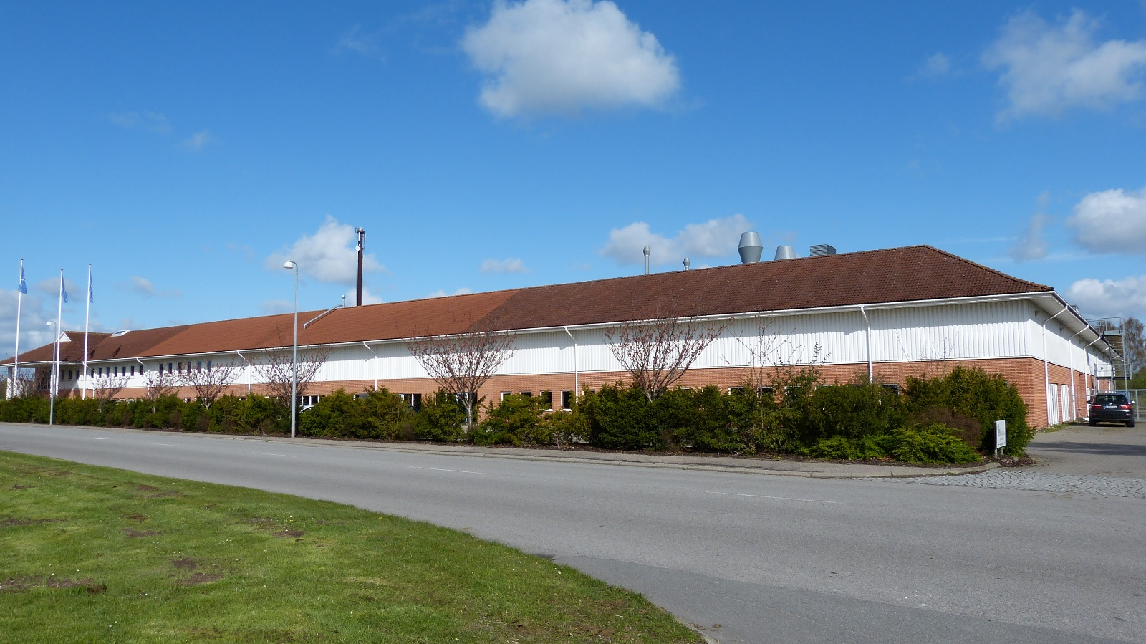

Sjølundstien er en privat marksti, hvor alle er velkomne til fods eller på hesteryg. Stien går langs jernbanen fra Himlingøjevej til Hovedgaden og er ca. 1,2 km lang. Det sidste stykke til Hovedgaden går over marken, så hold dig på stien og vis hensyn. Stien er anlagt af Sten Sjølund, der bor på den nærliggende gård Boholm. Hunde skal føres i snor.

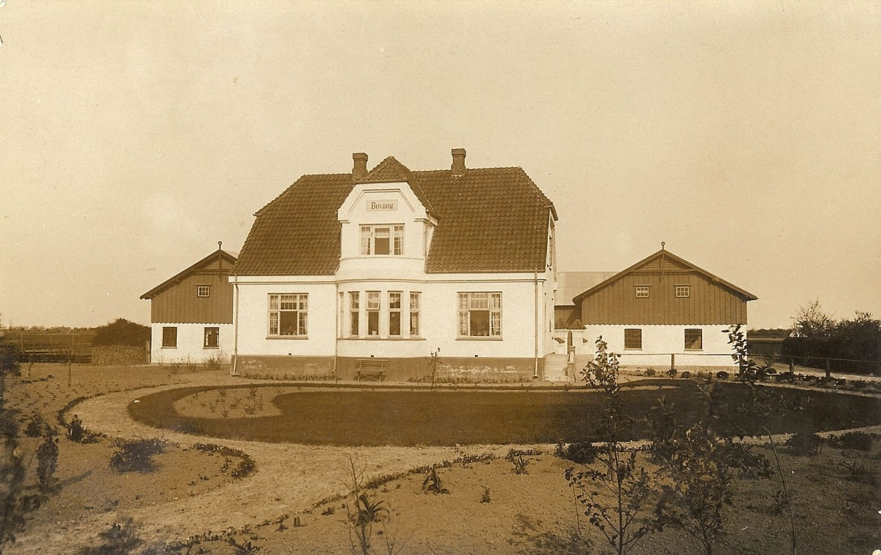

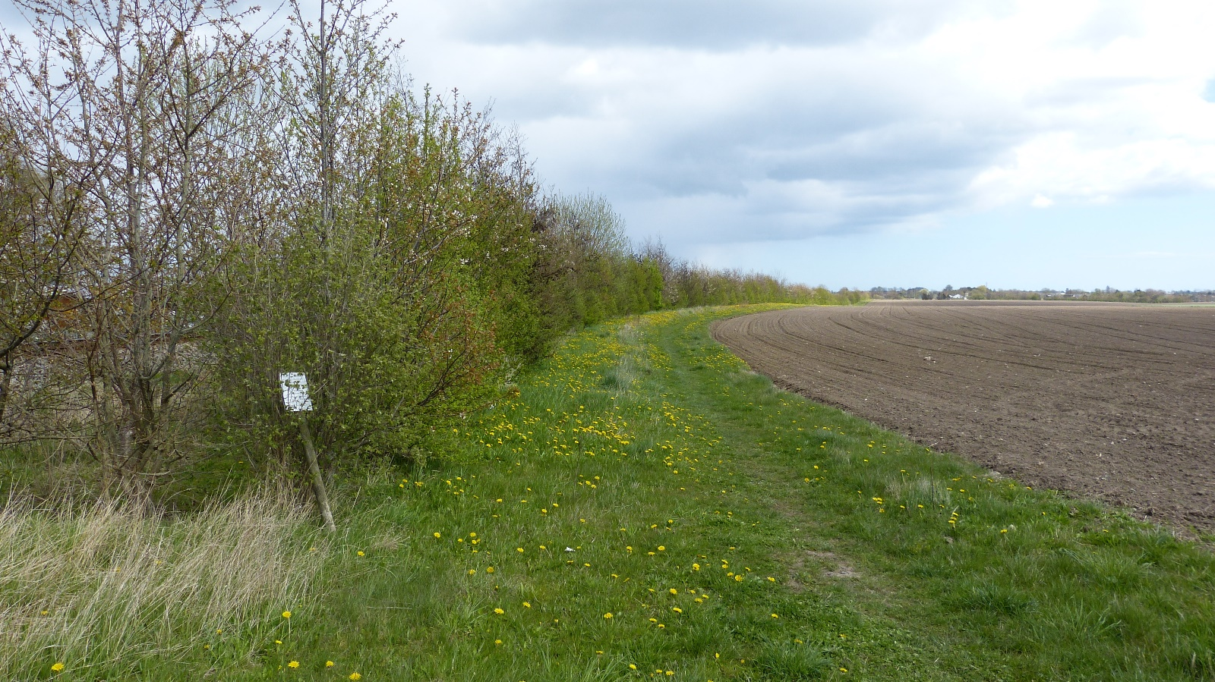

Hothers Bodega - tidligere Hotel Dania, Køgevej 2, startede egentlig som en mindre brugsforening, men blev ved tilladelse fra Det kongelige danske Indenrigsministerium den 24. okt. 1901 et afholdshotel med husmand Lars Hansen som hotelvært. Det forblev i familiens eje indtil 1921, hvor kroejer Viggo Jørgensen fra Hårlev Kro købte og omdøbte det til Hothers Bodega. Beværtningen, der blev passet af hans søn og svigerdatter, fik nu spiritusbevilling. Ifølge et avisnotat fra 1982 blev der hver onsdag dystet i spillet ’Løgn’ - en form for rafling med 16 spillere. Den bedste af disse fik - udover en præmie på 12 øl - æren af at gå videre til finalen.
Sidste ejer af Hothers Bodega var Knud Pedersen. Han blev myrdet i 2001 af en jaloux mand.
Herefter har der været en del ejere af ejendommen, som i første omgang fik navneændring til Landevejskroen, men lukkede i 2005. Senere blev der åbnet en butik for salg af hundefoder m.v., og i dag er den indrettet til thai-massage.

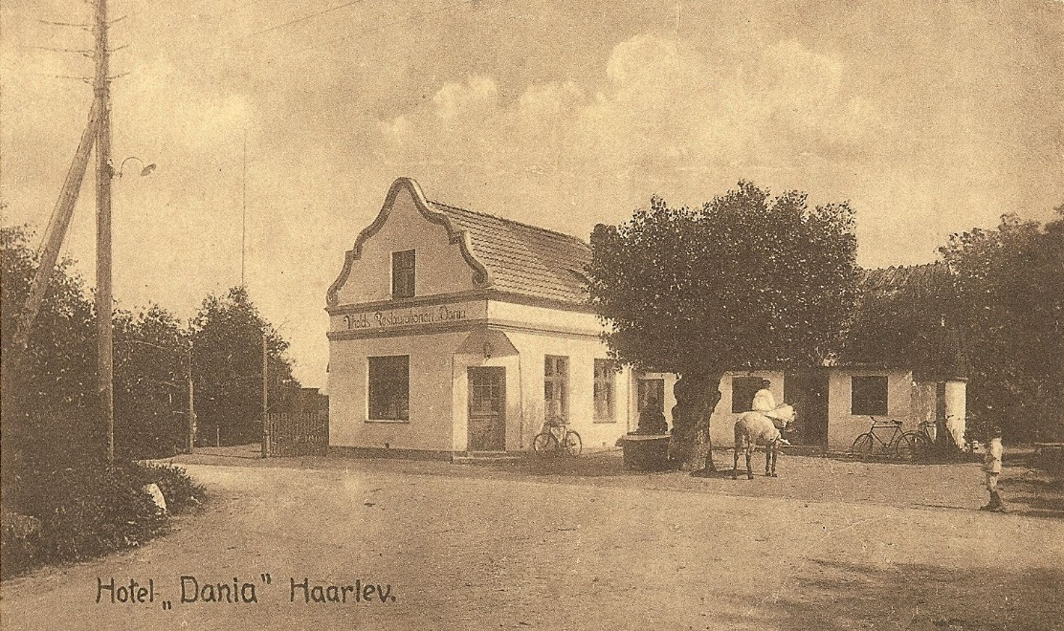
1915-20

Kishøj
ligger 28 m over havets overflade og er således højeste punkt på egnen. Tryggevældestenen, som siden 1867 har stået på Nationalmuseet, menes oprindeligt at have stået her. Kishøj Banke var en gammel høj bestående af en skibssætning af granisten. Disse skulle nok bruges i forbindelse med bygningen af gården Tryggevælde, så de blev fjernet og med dem Tryggevældestenen. Højen lå herefter hen uden sten og overgroet med græs og krat. Højen blev undersøgt i 1809, hvor man prøvede at udgrave denne. Den bestod dog mest af ler, der var hård som sten, så man måtte bruge hakker. Efter at have gravet ca. 5 meter ind til centrum uden at finde anden end rævegrave, blev højen udjævnet og brugt til opdyrket mark.

Tryggevældestenen er 3,25 m høj og med runer står skrevet (oversat):
”Ragnhild, Ulvs søster, satte denne sten og gjorde denne høj og denne skibssætning efter sin mand Gunulv, en veltalende mand, søn af Nærve. Få bliver nu født bedre end han. Han vorde forbandet som ødelægger denne sten eller slæber den herfra.”

Der fortælles følgende sagn om Kishøj.
Lidt øst for Valløby lå en høj, hvis beboer, Skurhøjkjærlingen, lå i en bestandig strid med beboeren af Kieshøj af Lille Tårnby mark kaldt Kishøjmanden. En gang blev en rytter af kjærlingen tilbudt et guldbæger med en stærk drik, hvilket han ikke ville nyde, men kastede indholdet bag om hesten, hvorved hårene straks blev afsvedet af de dråber, der spildtes. Da han beholdt bægeret, forfulgte kjærlingen ham og var lige ved at indhente ham ved Kishøj. En mand her råbte til rytteren ”lad det bolde for det knolde”, hvilket rytteren forstod sådan at han skule ride på en pløjemark. Kjærlingen snublede over hver plovfure, hvorved kieshøjmanden derved nåede frelst til Hårlev kirke, hvor kjærlingen intet kunne gøre ham. Han skænkede bægeret til kirken.

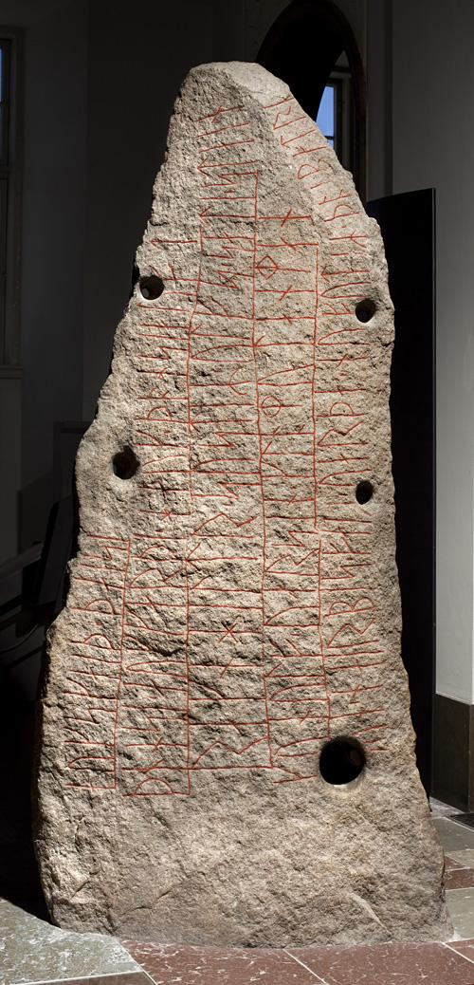

Hårlev Brugsforening blev stiftet på en generalforsamling i 1873. Butikken blev indrettet hos husmand Peter Nielsen, Køgevej 5A, Hårlev. 12 år efter ’flyttes’ den over på den anden side af Køgevej, nemlig til Dania, Køgevej 2, som pga. den øgede omsætning og pladsmangel blev lukket i 1895. Brugsforeningens bestyrelse besluttede nemlig at bygge en helt ny forretning på grundarealet Hårlev Bygade 38. Få år efter blev forretningens areal øget ved køb af nabogrunden med Hårlev Forsamlingshus. Det blev nedrevet, og man byggede nu lagerlokaler til opbevaring af bl.a. foderstoffer, kul, koks, petroleum og gas.
I 1969 købte FDB, matr 9ba, Bredgade 5, hvor en helt ny og mere moderne brugsbutik blev opført. Brugsen er senere blevet udvidet og omdannet til en moderne SuperBrugs med salg af benzin, og P-pladsens areal er forøget af flere omgange ved køb af naboejendomme.

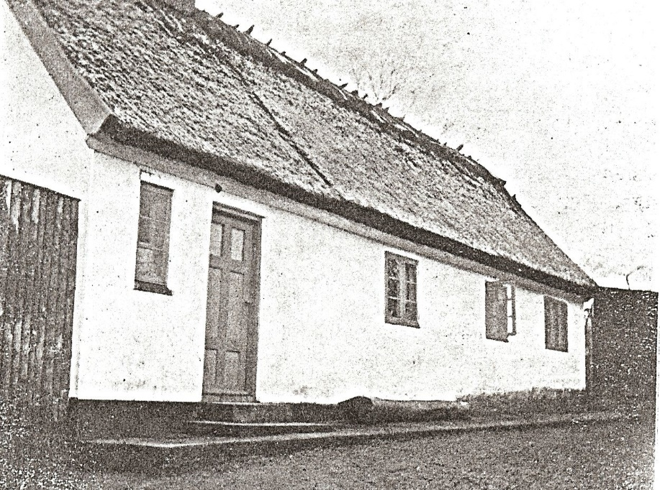

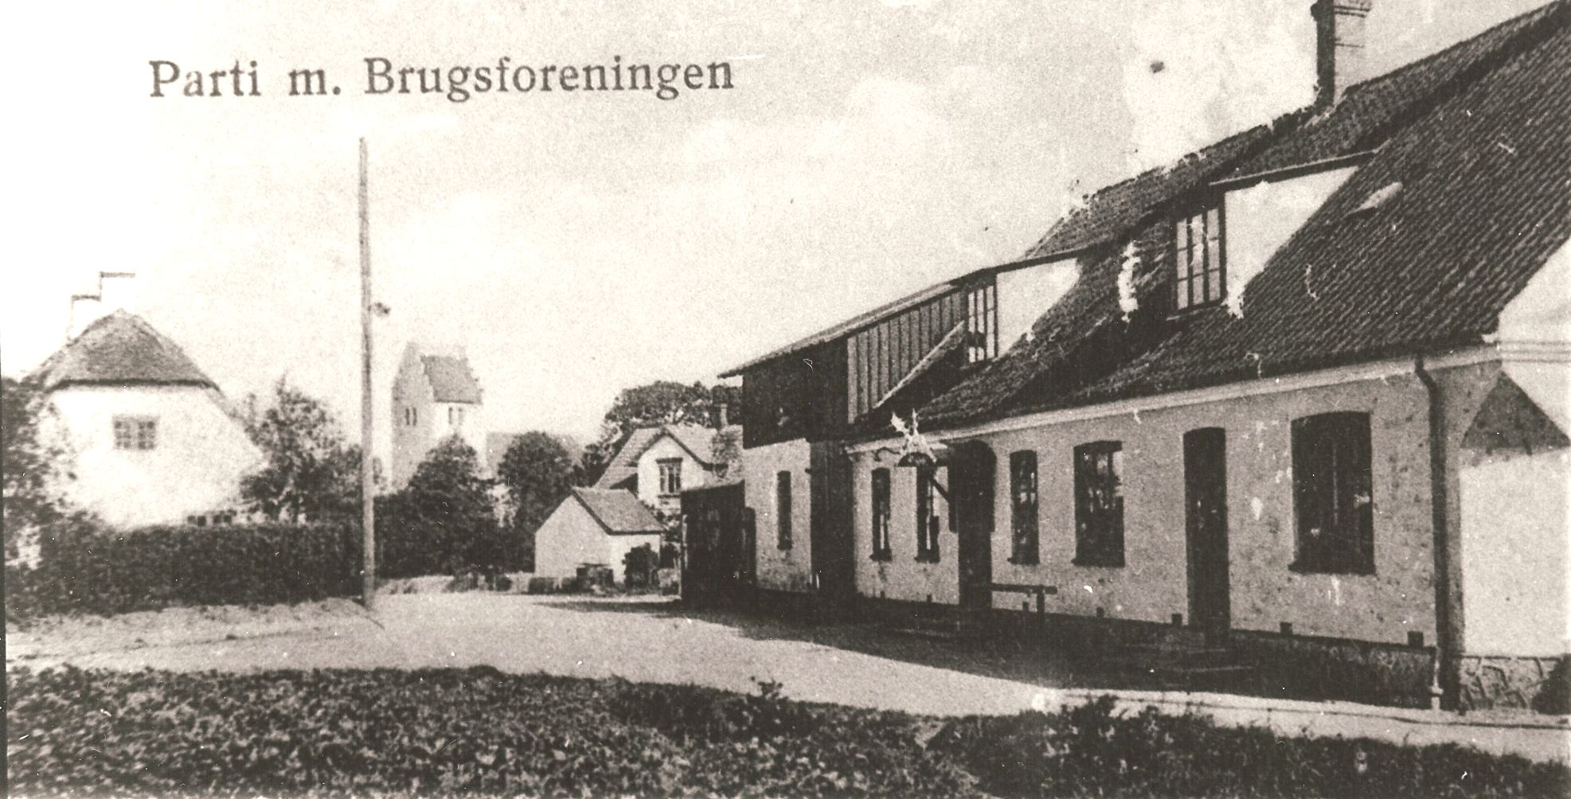

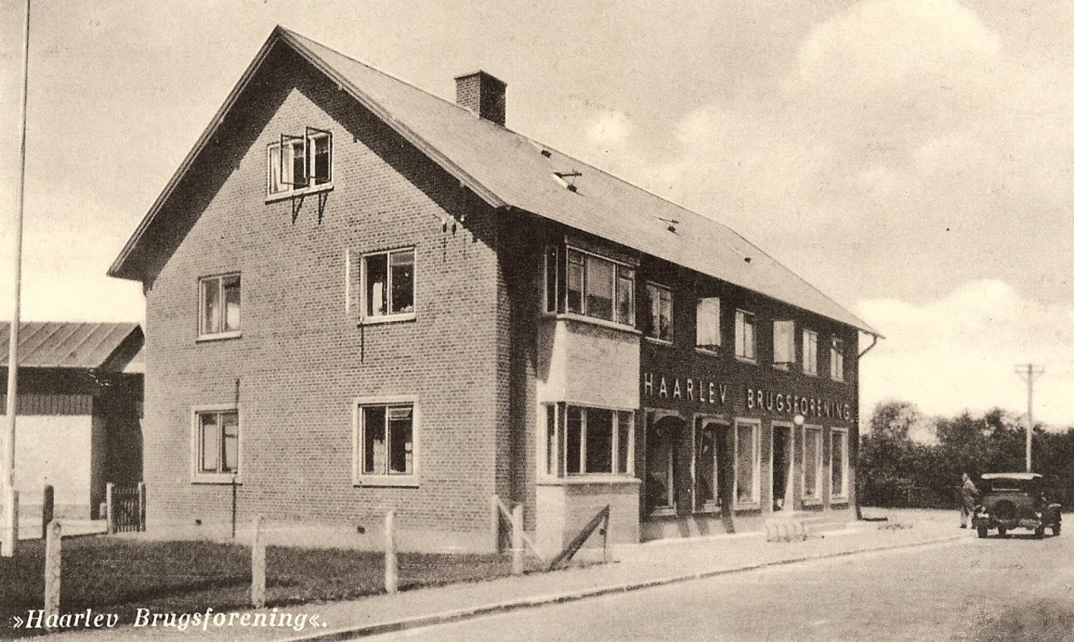

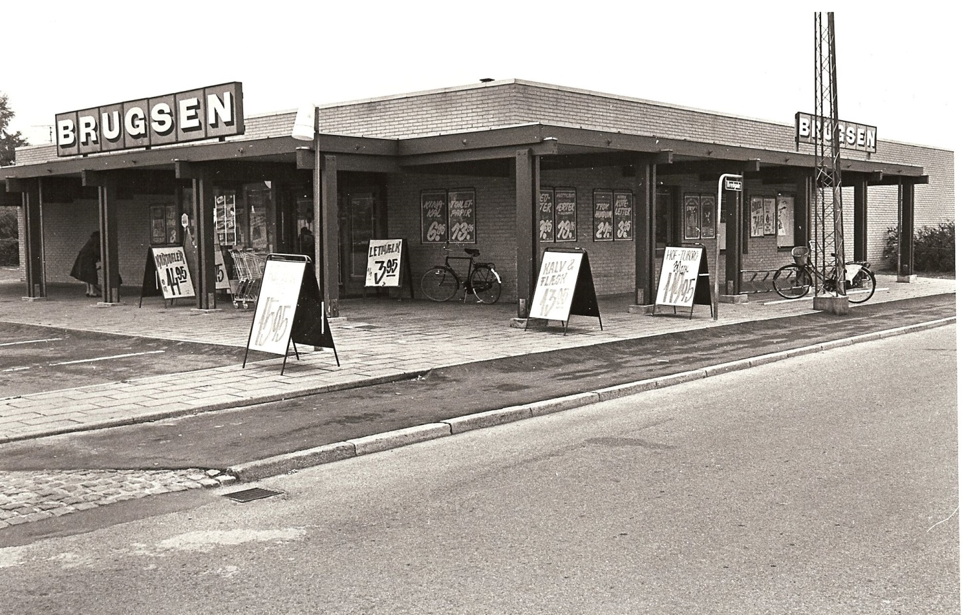
2000-07

Tryggevælde Å udspringer i Ulse Sø ved Bregentved, løber sammen med Stevns Å mellem Hårlev og Hellested og løber ud i Køge Bugt på Odden nord for Strøby Egede. Tryggevælde Å er ca. 35 km lang. De sidste 15 km løber åen i den meget store og brede Tryggevælde Ådal, som er en gammel fjord. Langt tilbage i tiden sejlede man her med store skibe og åen dannede grundlag for et betydeligt nordeuropæisk magtcentrum. Herom vidner de utroligt rige jernaldergravfund fra Himlingøje, Varpelev og Valløby samt de store og rige vikingebopladser i Strøby og Varpelev.

Ådalen er meget våd og har til alle tider haft et meget rigt plante- og dyreliv, og den har altid været livsgrundlaget for de mennesker, der har boet her. Man har fisket og sejlet på åen. Engene har leveret hø til dyrene og givet dem græsning om sommeren. I dag benyttes åen også af mange lystfiskere, og fuglekiggere kan benytte de opsatte fugletårne. Ådalen er beskyttet ved EU’s udpegning af den som Natura 2000-område.

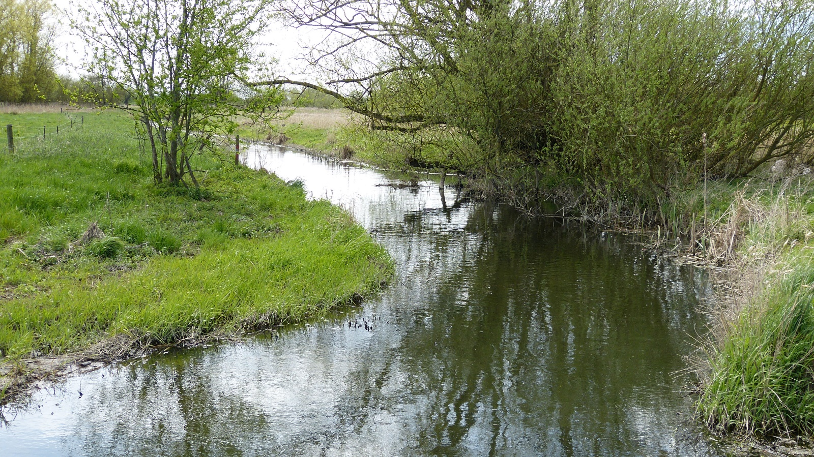

Landruten – En tur i det åbne landskab

Hårlev Æg- og Fjerkræeksport blev stiftet af Carl Henriksen i 1933 på Hårlev Bygade 7. Han kørte i hestevogn rundt til land- og husmænd for opkøb af æg og senere også høns, duer, kaniner, gæs og ænder, som han selv slagtede og solgte.

Allerede 2 år efter flyttede han til Hovedgaden 5. Under krigen måtte han dog lukke sin forretning pga. mangel på benzin og høns. I 50’erne startede eksporten af ’Den Grydefærdige Kylling’ til Mellemøsten og Sydeuropa. Det gik strygende indtil 70’erne, hvor den private fryser tog mere og mere over.

I 1965 nedbrændte en del af firmaet Æg- og Fjerkræeksport, Bredgade 1-3. Heldigvis blev ægpakkeriet reddet. Virksomheden blev reetableret blot for 3 år efter at blive solgt til KFK (Korn- og Foderstofkompagniet). Virksomheden, der da beskæftigede 100 medarbejdere, slagtede dagligt 20.000 kyllinger. KFK solgte 6 år efter ægpakkeriet til Danæg, som herefter lukkede det.
I 1977 blev slagteriet flyttet til Ringsted. Bygningen blev herefter indrettet til bibliotek.

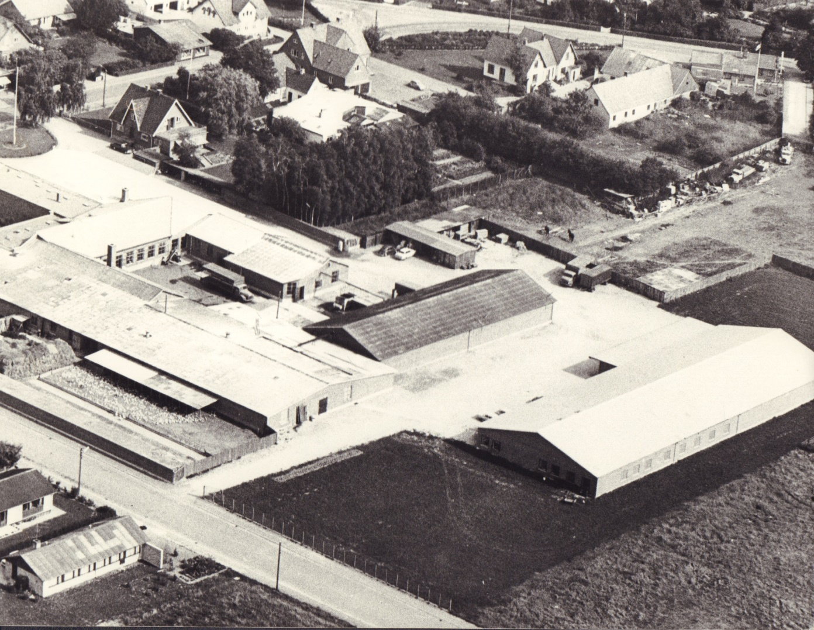

Hårlev bibliotek er et Stevnsbibliotekernes tre afdelinger. De øvrige ligger i St. Heddinge og Strøby Egede. Biblioteket har åbent for selvbetjening dagligt mellem kl. 7 og 22. Derudover er der mulighed for betjening på bestemte tidspunkter mandag-lørdag. På biblioteket er endvidere en ”internetbutik” til almindelig benyttelse inden for den selvbetjente åbningstid.
Vallø Lokalhistoriske Arkiv har bofællesskab med biblioteket. Arkivet er åbent torsdage mellem kl. 14 og 18. Her kan man indlevere lokalhistorisk skriftligt og fotografisk materiale til offentliggørelse for alle interessegrupper.
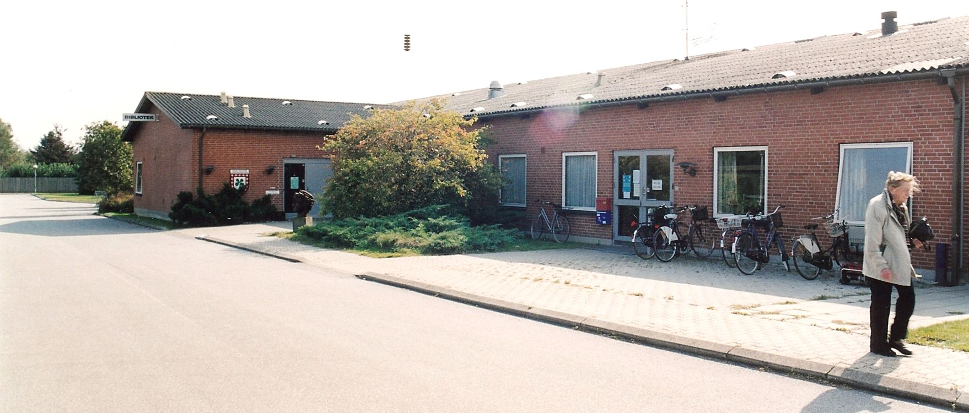
2003
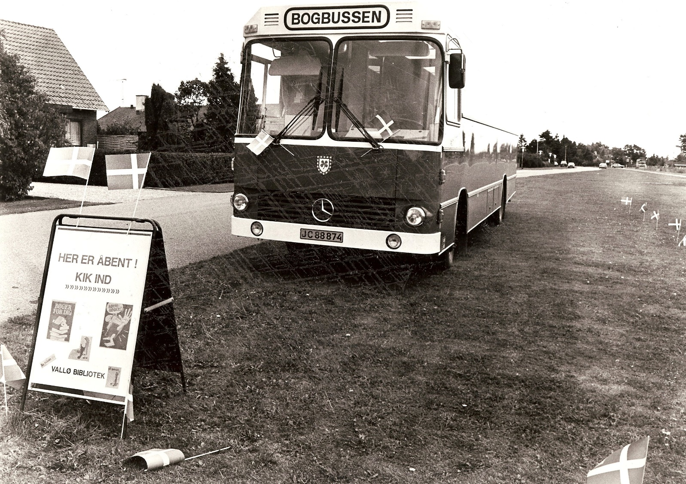Bus fra 1984-85

Hotherskolen

Rytterskole i Hårlev

I årene 1721-24 byggede kong Frederik d. IV i alt 240 rytterskoler i Danmark, deriblandt en på hjørnet af Hårlev Bygade og Toftegårdsvej. Alle skolerne var gulkalkede og med røde teglsten. Rytterskolen i Hårlev var i 1835 i så dårlig stand at den måtte grundigt repareres. Tegltaget, der var betydeligt beskadiget af børnenes stenkast, blev udskiftet med stråtag. Blot 17 år efter udbrød brand i smedjen overfor. Gnister herfra antændte stråtaget på skolen, som nedbrændte totalt. Skolen blev dog genopført og atter taget i brug som skole. I 1888 blev skolen lukket og solgt som privat beboelsesejendom.

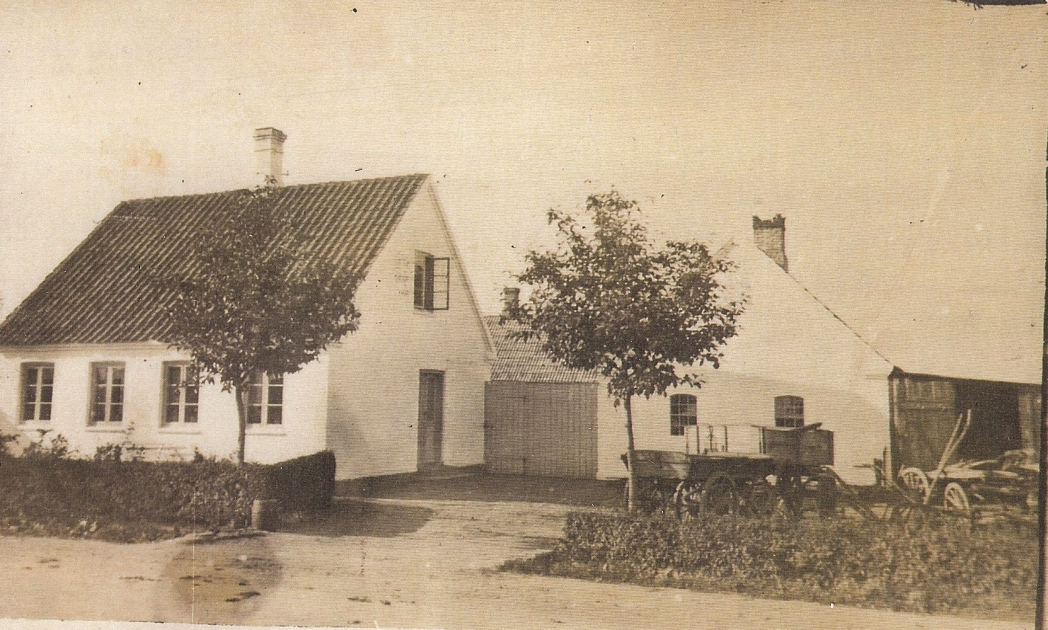

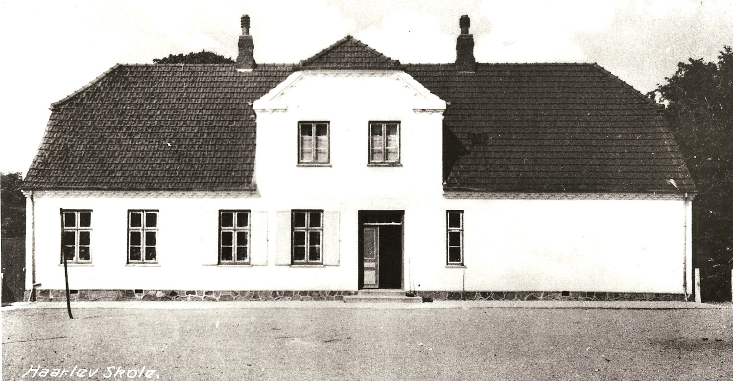

Den røde skole, Faksevej 7
Jernbanens indvielse i 1879 medførte en betydelig befolkningstilvækst i Hårlev, hvorfor man hurtigt indså, at en ny skole måtte bygges. På Faksevej 7 blev der opført en større og mere tidssvarende skole. Allerede efter 1. verdenskrig var børneantallet så stort, at sognerådet besluttede at udvide skolen. Man vedtog at købe gården, som lå lige over for skolen. I hovedbygningen blev indrettet skoleklasser, og avlsbygningen blev til et ’gymnastikhus’. Det blev nedrevet i 1932, og en gymnastiksal med et skolebibliotek over salen blev bygget. Hårlev Gymnastikforening fik mod betaling af den enkelte gymnast tilladelse til at benytte denne i vinterhalvåret.

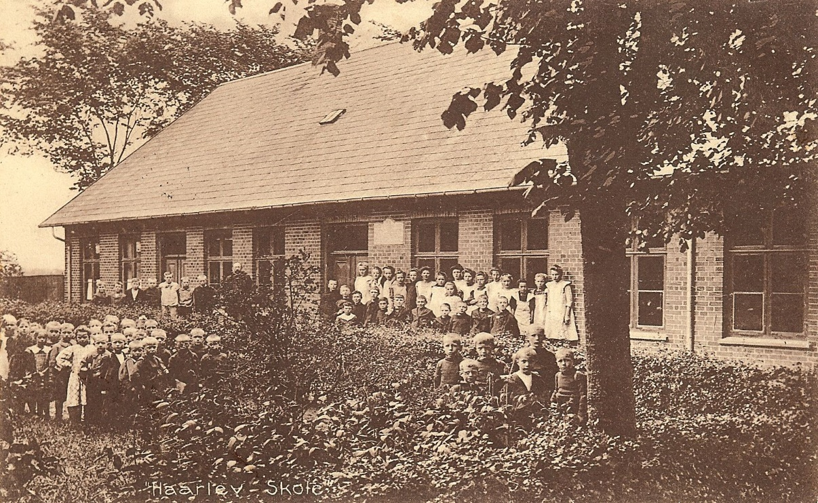

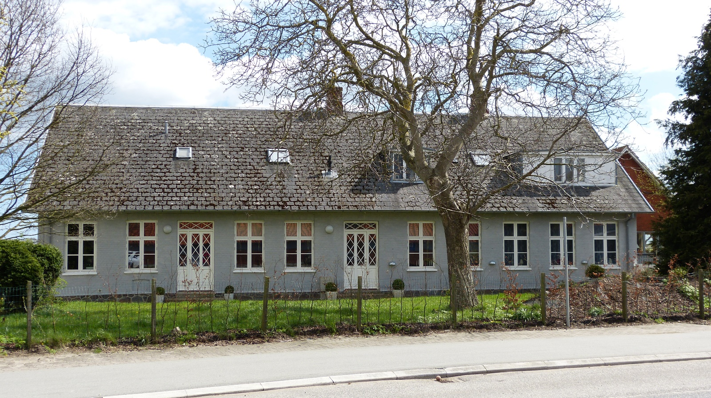

Hotherskolen, Faksevej 6
I 1950 kom fra fælleslærerrådet i Hårlev-Himlingøje et forslag om et skoleforbund bestående af kommunerne: Endeslev-Vråby, Valløby-Tårnby, Varpelev og Hårlev-Himlingøje. Det blev vedtaget og godkendt i Præstø amtsråd i 1958, hvorefter man kunne indlede arbejdet med bygning af en ny skole. Det blev også besluttet, at skolen skulle have navnet Hotherskolen efter den ved kirken beliggende Hothers Høj.
Skolen blev indviet i aug. 1960 med et forventet elevtal på 400. Skolen var endnu ikke helt færdigbygget. De første elever måtte derfor opholde sig dels i Den røde skole og Hotherskolens byggeareal.
Børnetallet voksede fortsat, og i løbet af 60’erne måtte man indvie endnu en tilbygning bestående af en kælderetage samt 2 overliggende etager. Den kom til at rumme 10 klasselokaler og 6 faglokaler.
I 1970 var elevtallet i den nye Vallø Kommune oppe på 850. Det blev nu bestemt, at 8.-9.- og realklasserne fra Strøbyskolen skulle overføres til Hotherskolen, som igen blev udvidet.

I 2016 har skolen ca. 510 elever fordelt på 0. – 9. klasse samt 3 specialklasser og to SFO-afdelinger.
Hotherskolen har gennem mange år været ’international skole’ og således samarbejdet med mange forskellige lande og skoler, lige fra vores nordiske naboer til lande som Spanien, Frankrig, Tyrkiet og Ungarn.

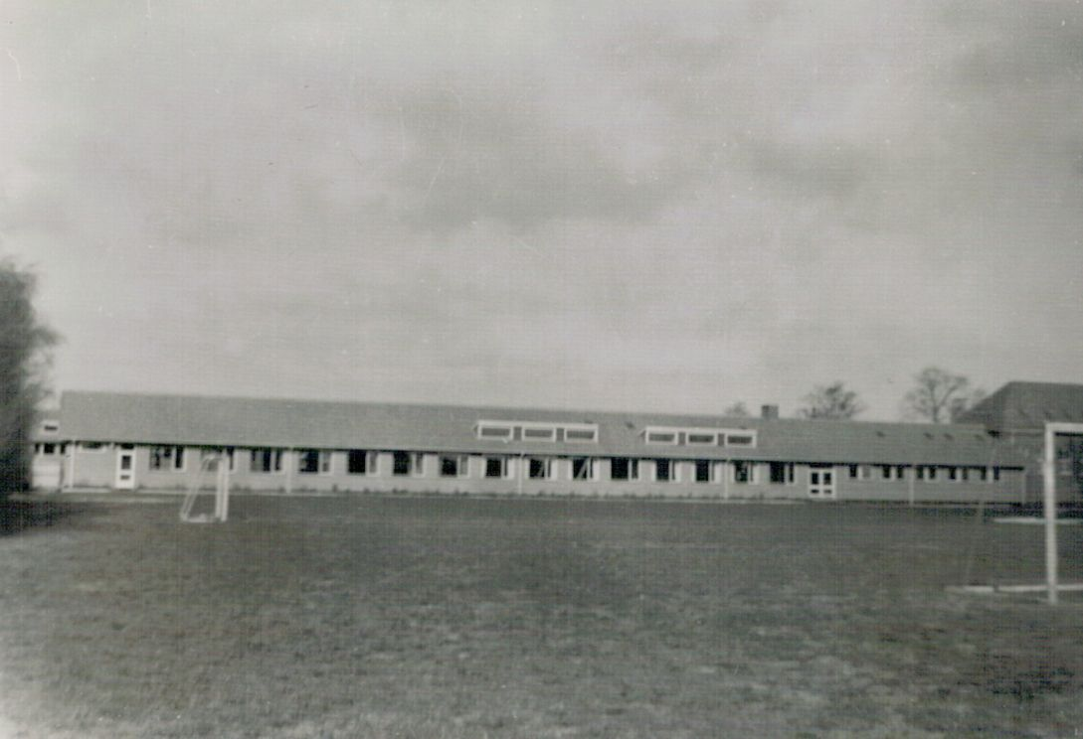1
1960

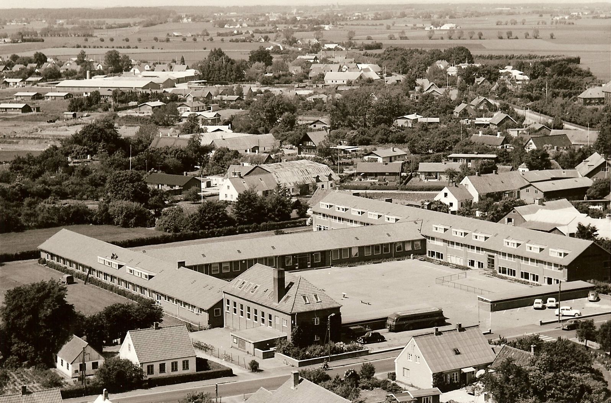

1960

Haarlev Vandværk blev dannet i 1935 og var oprindeligt placeret i centrum af Hårlev by. P.gr.a. stigende efterspørgsel på vand, flyttede man i 1962 en boring ud til området ved Stigbroen. Senere er der foretaget flere nye boringer (der er nu 4 boringer) og nybygninger: i 1972 på Himlingøjevej og igen i 2010.
Det nye vandværk er bygget som 2 vandværker i et, forstået således at vandet produceres i 2 parallelle filteranlæg og ledes derefter ud i hver sin rentvandstank. Fra disse rentvandstanke udpumpes vandet i 2 separate udpumpningsanlæg til hver sin område af ledningsnettet.
Haarlev Vandværk forsyner et arealmæssigt stort område. Til at forsyne det store område råder vandværket over ca. 106 km ledningsnet. For at kunne ”styre” vandets vej i ledningsnettet er det muligt at aflukke strækninger/områder – hertil anvendes ca. 225 skydeventiler. I tilfælde af brand skal der være vand til rådighed for brandvæsenet, og til at tappe vand fra ledningsnettet er der derfor monteret 44 brandhaner.
Vandværket producerer årligt ca. 225-235.000 m3 vand – med et spild i ledningsnettet på ca. 4-5 %. I dette spild er inkluderet den mængde vand der går fra til brandslukning!
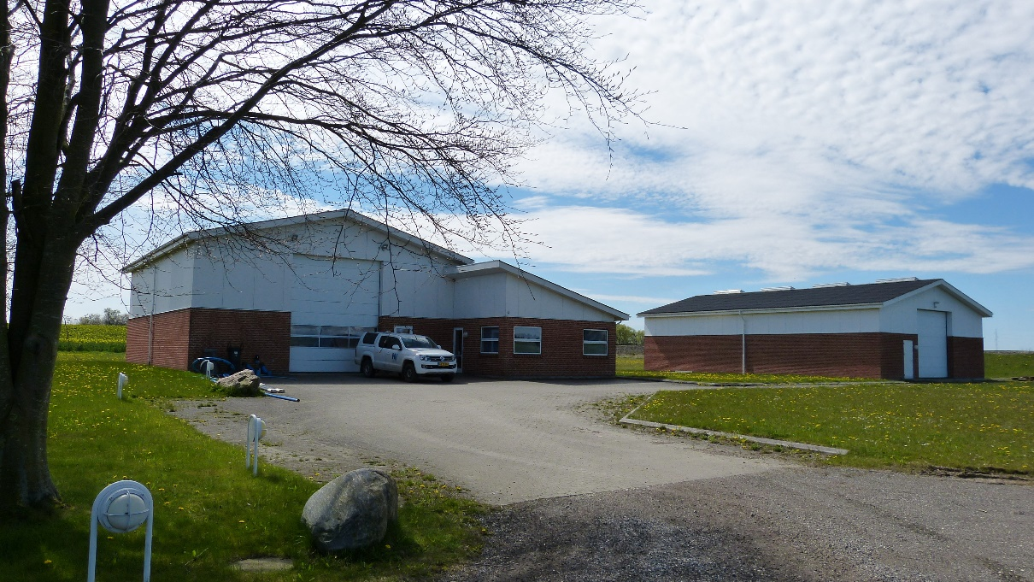
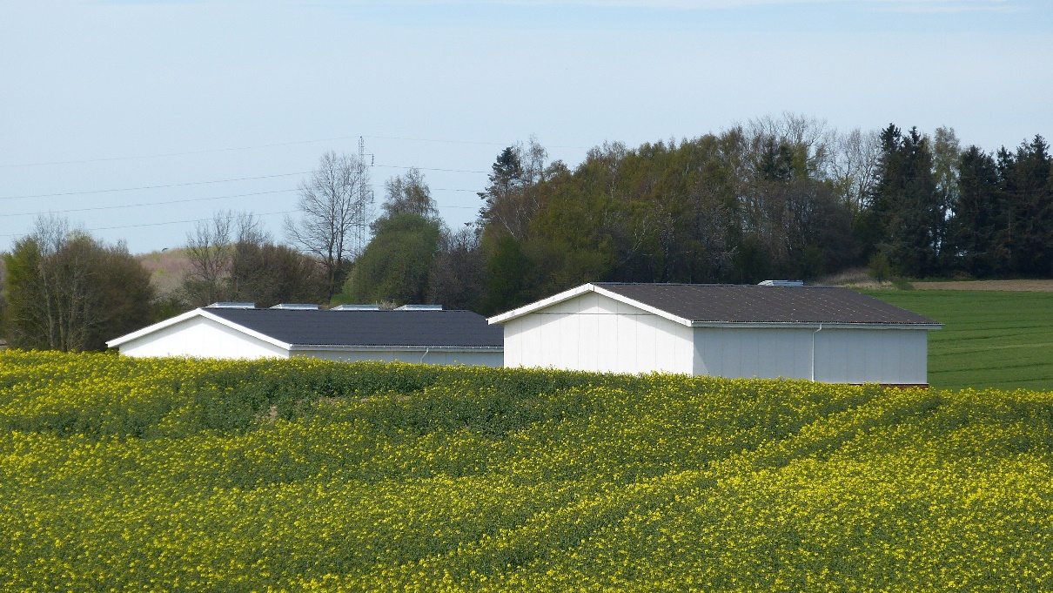

St. Tårnby Kirke blev bygget medio 1200-tallet af kalksten med senere tilbygninger i munkesten. Kirkens tegltag er ret specielt med sin ’munke-’ og ’nonnestenstegl’ i halvcirkelform. Kirken er forsynet med trappegavle med teglstensbelægning.
I kirken er ophængt en model af orlogsskibet ’Indfødsretten’, som blev skænket til kirken i 1990. Skibet anvendtes som konvojskib for handelsfartøjerne i Ostindien. Få år efter sin søsætning i 1779 forliste det under en storm på Atlanterhavet.
Kirkens altertavle er bestilt og betalt af Birgitte Rosenkrantz, Vallø Stift, og stod oprindeligt i Valløby kirke. Buerne i altertavlen var oprindeligt forsynet med adelige skjolde, men de blev hurtigt erstattet med kristne budskaber.
Inden reformationen i 1536 var der ved kirkens nordside en præstebolig, som senere blev indrettet til kro. Den blev revet ned i forbindelse med en udvidelse af kirkegården.

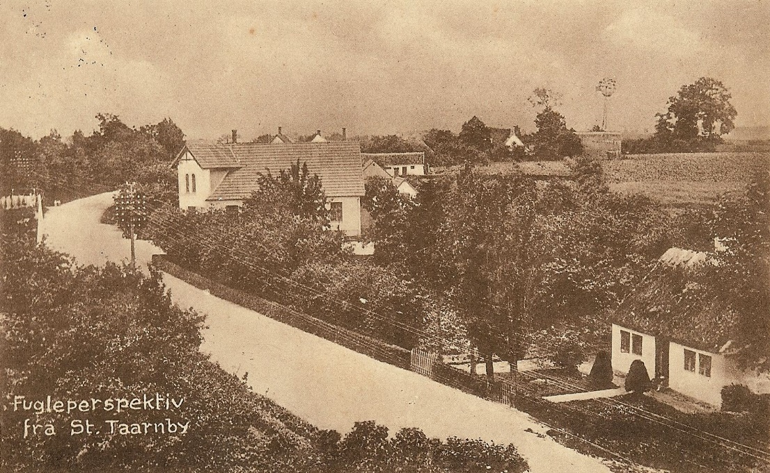
Perspektiv fra Tårnby fra 1924

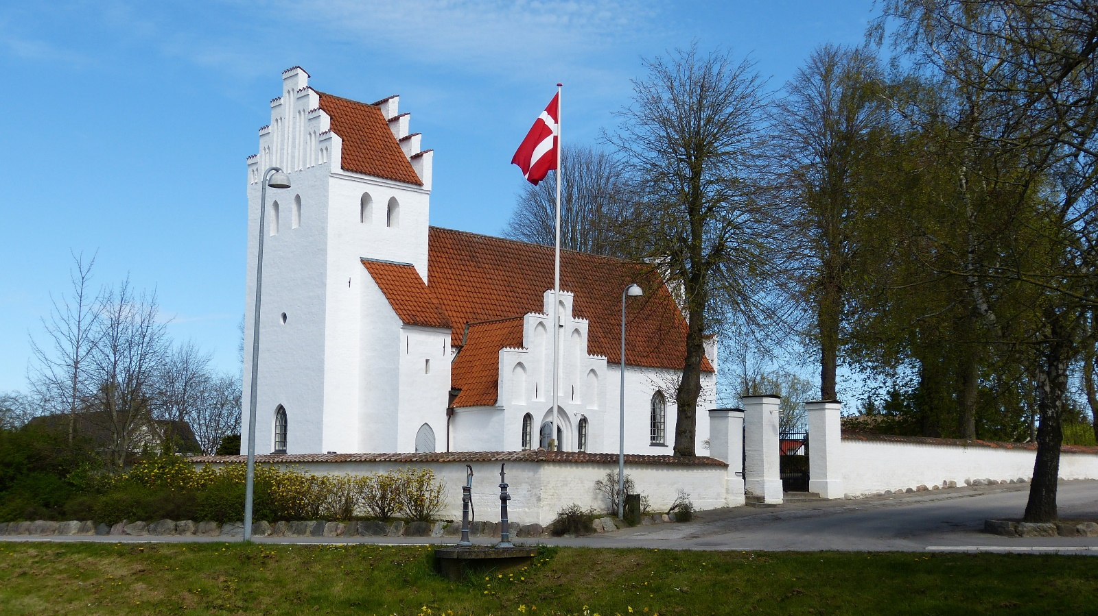

Kirkestien.
Mellem St. Tårnby og Strøby går en gammel kirkesti. Ved hver ende af stien er opsat informationstavler og kasser med folderen ”Kirkestien”. På engen nedenfor Strøby Kirke er der borde og bænke. Herfra har man den vidunderligste udsigt over den flade ådal, hvor der om sommeren græsser køer, mens viber og rødben boltrer sig i luften over dem. Blomster myldrer alle vegne, mens rørhøgen flyver lavt hen over engene. Gamle stynede popler står på grænsen mellem ådalen i vest og langs Engvejen og vidner om tidligere tiders landbrug.
Kirkestien indgår i digterruten for Martin A. Hansen - ”Digter og landskab”. Ruten har i alt 6 rutepunkter, hvor der kan høres uddrag af citater og oplysninger om de fortællinger, der knytter sig til lokaliteten. På Kirkestien er der 2 rutepunkter med informationsskilt og en bænk.

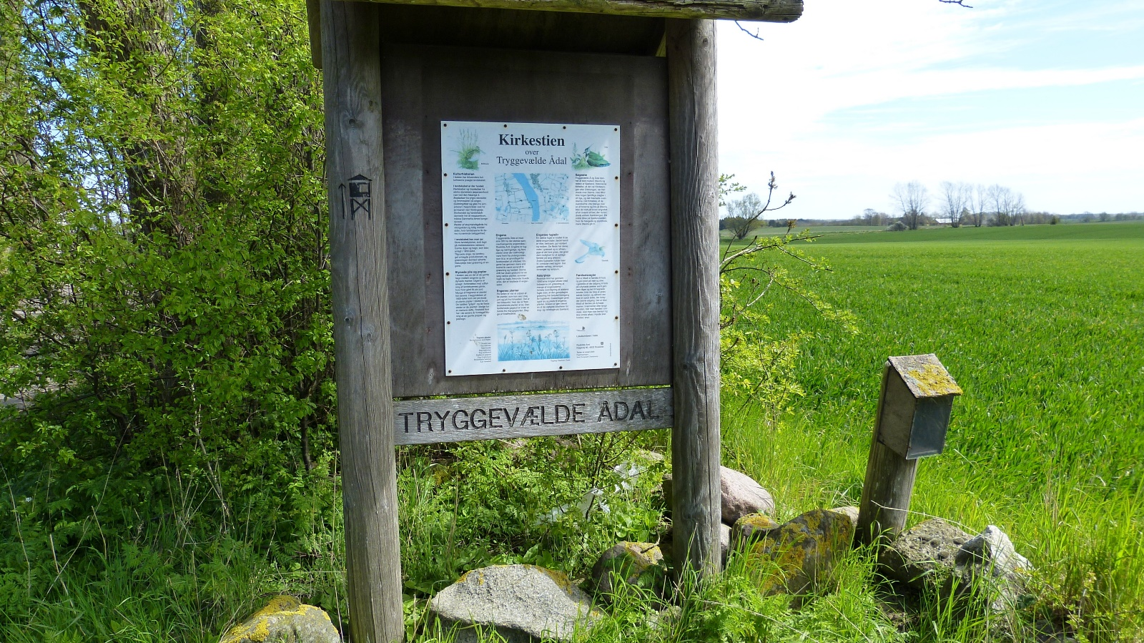

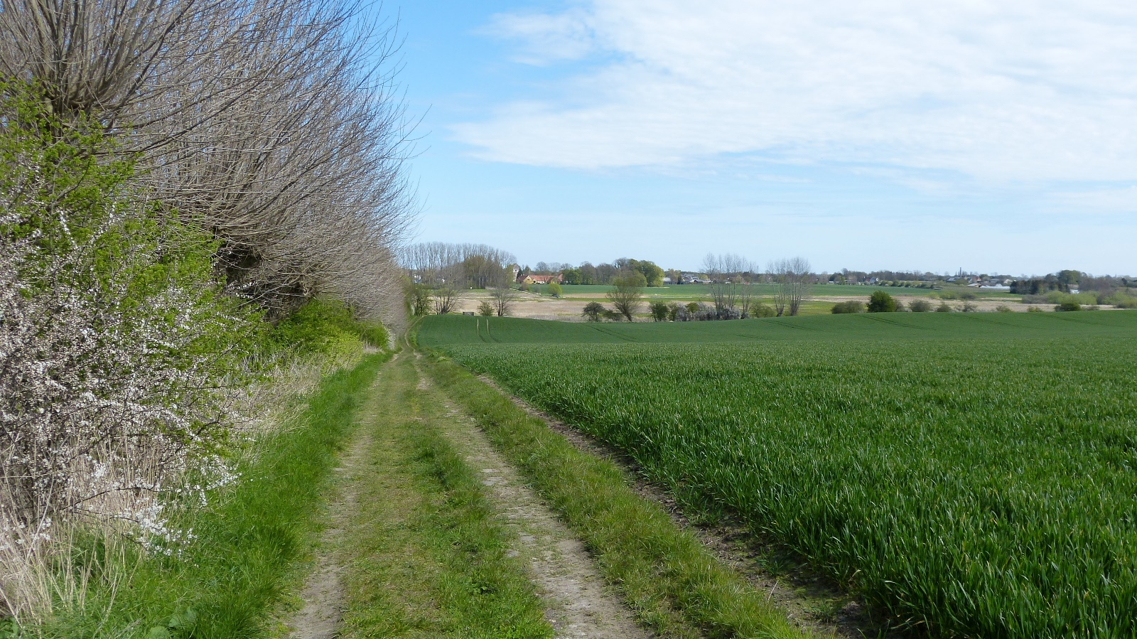

Aggerupvandløbet udspringer i Gunderup Kohave tæt på Vallø Storskov, men er rørlagt frem til Ammerup. Herfra fortsætter det i et delvist slynget forløb til dets udløb i Tryggevælde Å. Så sent som omkring 1960 blev vandløbet rørlagt på de første 8.593 meter af dets i alt 10.067 meter.

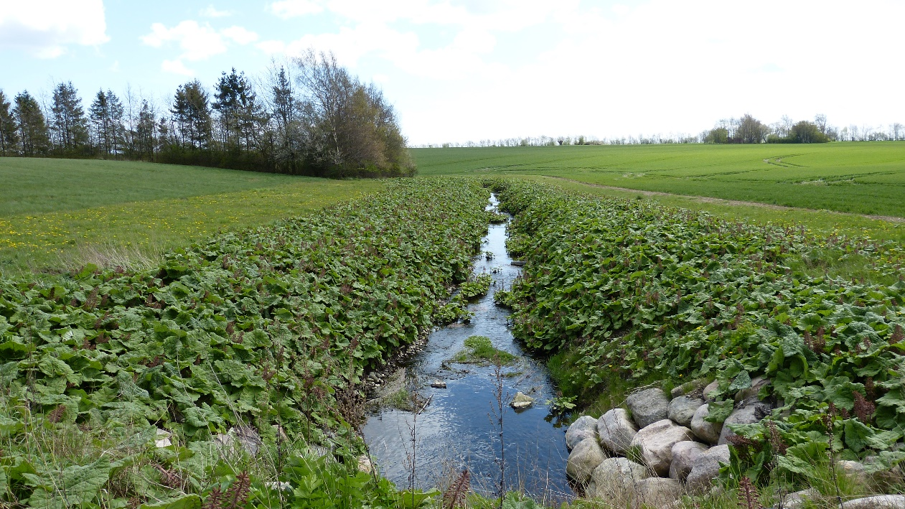

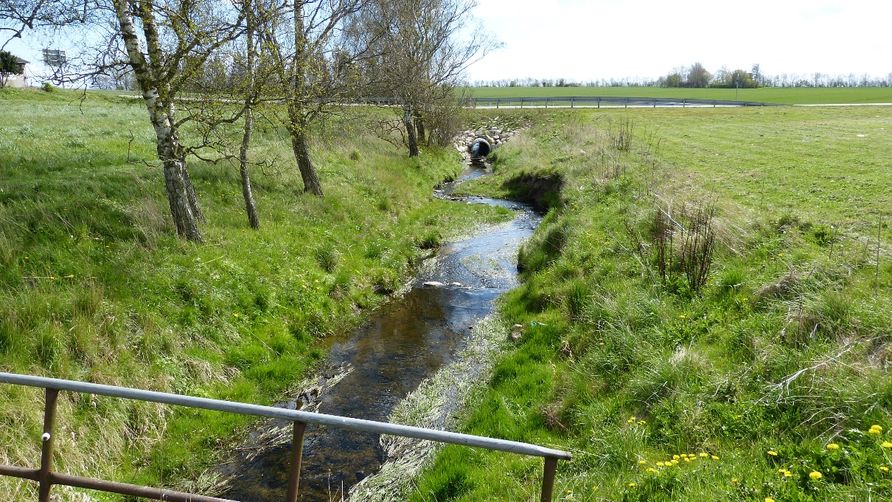

Ranes Banke
Hvorfra navnet stammer er ukendt. Historien siger, at hirdmanden Rane Jonsen, der blev anklaget for deltagelse i mordet på kong Erik Glipping i 1286, blev halshugget her. Ifølge officielle optegnelser skulle han imidlertid være halshugget på Kilshøj ved Roskilde.
Om højen vides, at det er en gravhøj formentlig fra bronzealderen. Den er ikke blevet udgravet. Højen er ca. 33 m høj, og fra dens top er der en flot udsigt til Køge by og bugt, Tryggevælde ådal samt 7 kirketårne. Ved foden af højen ligger Kratgården, hvor der er indrettet et keramisk værksted og galleri.
På den nærliggende Tjørneskovgård, hvor en del af jorderne bestod af mose- og sumpområder, blev der i 1966 etableret en andefarm drevet af Hårlev Æg- & Fjerkræexports ejer Carl Henriksen. Den lukkede dog efter få år.
En del af gårdens jord blev i 2005 solgt til Vallø Golfklub, der anlagde en 18-hullers golfbane.

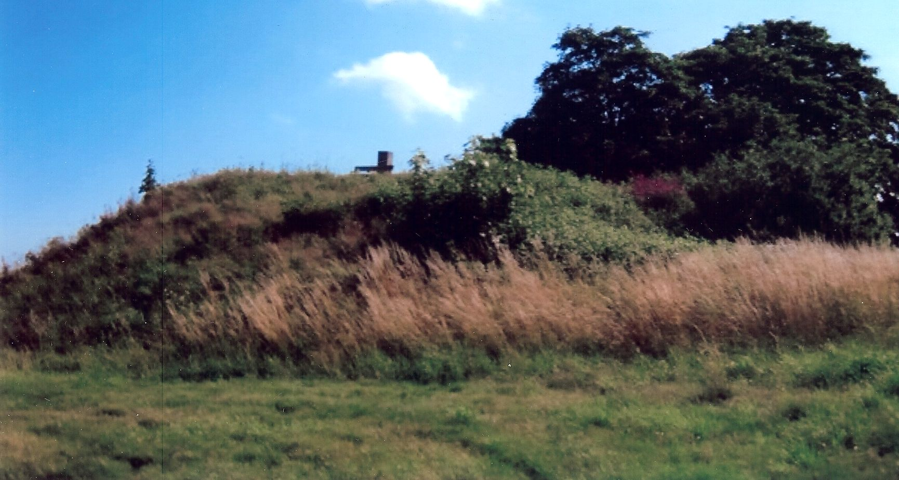

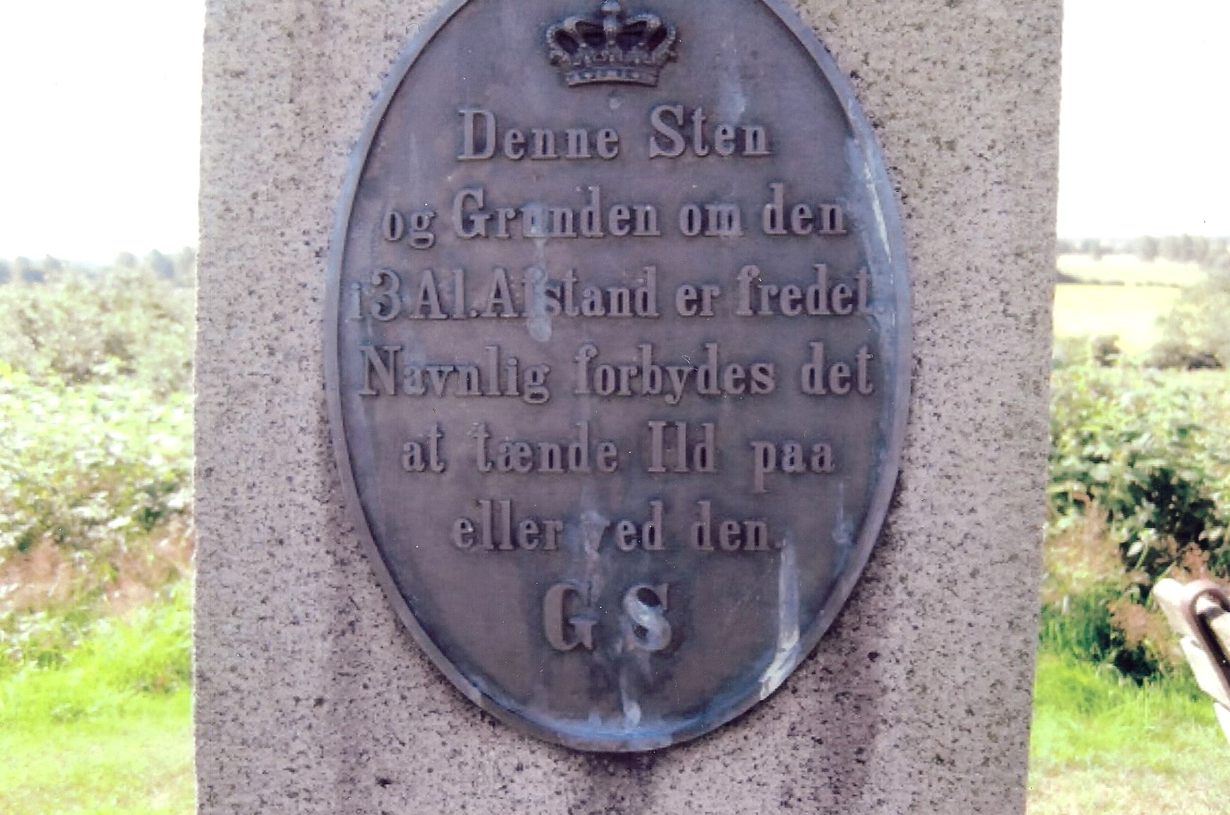

Himlingøje Gl. Skole
Almindelig undervisningspligt indførtes ved lov i 1815, men der var inden da på adelens initiativ blevet oprettet skoler bl.a. i Valløby i 1732. Den skulle også varetage undervisningen af elever fra Himlingøje. Det var dog ikke populært p.g.a. den store afstand. Degnen, der også fungerede som skolelærer, indfandt sig derfor med mellemrum i Himlingøje, hvor han med et horn indkaldte eleverne til undervisning. Hvor det skete vides ikke med bestemthed, men har nok været på præstegården.
Degnens løn bestod af et kontant beløb fra Vallø Stift, diverse naturalier samt indtægten fra degnelodden, som lå i forbindelse med hans bolig.
Først i 1832 blev der bygget en skole i Himlingøje. Den blev dog senere flyttet til adressen:
Tjørnevej 16, hvor bygningen fortsat er beliggende.
I 1960 blev Hotherskolen i Hårlev indviet, hvorfor børnene fra Himlingøje blev henvist til undervisning der.

